Congresso de

Macau 2024
Harmonização na Arbitragem
Sino-Lusófona:
Unindo Culturas Jurídicas e Expandindo
Oportunidades

1.º Congresso de
Arbitragem Lusófona
10-12 Outubro 2024

Arbitragem Lusófona


Macau 2024
Local: Universidade de São José (聖若瑟大學) Estrada Marginal da Ilha Verde, 14-17, Macau, China中國澳門青洲河邊馬路14-17號
10 – 12 Outubro 2024

Macau 2024
Harmonização na Arbitragem
Sino-Lusófona:
Unindo Culturas Jurídicas e Expandindo
Oportunidades

1.º Congresso de
Arbitragem Lusófona
10-12 Outubro 2024

Introdução

As jurisdições de língua portuguesa ocupam um lugar singular nos planos geográfico, sociológico, económico e político, em termos mundiais. Ocupam 7,2% da massa terrestre planeta terra (148.939.063 km2) e encontram-se espalhados por quatro
Continentes: Europa, América, África e Ásia. Neste espaço, residem oficialmente 258.466.109 de habitantes e o PIB agregado das mencionadas jurisdições corresponde a 2,7 biliões de USD.

No Plano de Acção da 5.ª Conferência Ministerial do Fórum para a Cooperação Económica e Comercial entre a China e Países de Língua Portuguesa (2017-2019) foi acordado “4.4 Os Ministros reiteraram o seu apoio no aproveitamento das vantagens comparativas de Macau no conhecimento dos sistemas jurídicos da China e dos Países de Língua Portuguesa, inclusive pela sua promoção como um dos locais de arbitragem para a resolução de eventuais conflitos decorrentes do comércio entre os empresários dos Países Participantes do Fórum Macau.”

Sejam bem-vindos!

Prezados Amigos

É com enorme prazer que apresentamos os nossos cumprimentos e damos as boas-vindas à sua participação no 1º Congresso de Arbitragem Lusófona de Arbitragem, Macau 2024.

Esta será a primeira vez que árbitros dos Países de Língua Portuguesa, de Macau e da China se irão reunir para discutir, promover e afirmar a força da arbitragem lusófona e o papel a desempenhar por eles.

Este Congresso proporcionará o cenário perfeito para unir culturas jurídicas e expandir oportunidades.

Nesta publicação você encontrará o conteúdo, o alcance, oportunidades e informações sobre o 1º Congresso de Arbitragem Lusófona.

Aguardamos pela oportunidade de o receber pessoalmente.

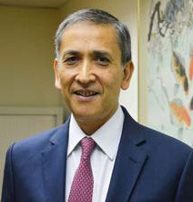
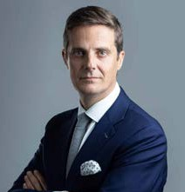
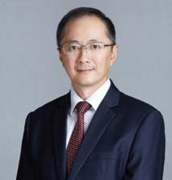


Leonel Alves
歐安利
ALAM Chairman of the
General Assembly
Bruno Nunes
盧偉樂
ALAM Chairman of
the Board
Liu Xiaochun
劉曉春
President of Shenzhen
Court of International Arbitration
Stephen Morgan
麥侍文
USJ Rector

3

Macau 2024
Harmonização na Arbitragem
Sino-Lusófona:
Unindo Culturas Jurídicas e Expandindo
Oportunidades
1.º Congresso de
Arbitragem Lusófona
10-12 Outubro 2024

O Congresso de Arbitragem Lusófona

O Congresso de Arbitragem Lusófona será um encontro de prestígio destinado a explorar e a avançar o panorama da arbitragem no mundo lusófono.

O congresso arranca a 11 de Outubro com uma agenda revigorante para uma análise cuidada da arbitragem nas jurisdições lusófonas. O dia de abertura contará com intervenções de relevento, incluindo um discurso programático sobre o estado global da arbitragem na Lusofonia pelo Professor Rui Medeiros e pela Dra. Filipa Cansado de Carvalho. A Dra. Fan Yang fará um discurso sobre o estado global da arbitragem na China, adicionando a perspectiva relevante da China Continental na discussão.

As sessões do primeiro dia vão aprofundar as melhores práticas de arbitragem específicas em cada uma das jurisdições lusófonas. Os participantes obterão uma visão aprofundada sobre as nuances da arbitragem em Angola, Brasil, Cabo Verde, Guiné-Bissau, Macau, Moçambique, Portugal, São Tomé e Príncipe e Timor-Leste e uma sessão sobre as Sentenças Arbitrais Lusófonas, seus requisitos e efeitos.

No dia 12 de Outubro, será realizada uma série de sessões especiais ao longo do dia. A agenda inclui sessões sobre o papel central de Macau na arbitragem sino-lusófona e uma análise da arbitragem na região da Grande Baía. O dia terminará com uma sessão que destacará o papel crucial dos jovens árbitros na promoção da arbitragem lusófona, assumindo o compromisso
de nutrir a próxima geração de profissionais da arbitragem. Junte-se a nós para dois dias de discussões ricas, oportunidades de networking e insights valiosos na vanguarda da arbitragem lusófona.

Local: Universidade de São José (聖若瑟大學) Estrada Marginal da Ilha Verde, 14-17, Macau, China中國澳門青洲河邊馬路14-17號



Organizadores

ALAM, a Associação Lusófona de Arbitragem e Mediação

A ALAM é uma instituição sem fins lucrativos, tendo por objecto promover, dentro do espaço da lusofonia, a resolução, mediante mediação ou arbitragem, dos litígios transfronteiriços emergentes entre:

- Partes pertencentes a qualquer uma das jurisdições lusófonas;
- Partes pertencentes e partes não pertencentes a qualquer uma das jurisdições lusófonas.

O espaço da lusofonia abrange todas as jurisdições que tenham a língua portuguesa como a sua ou uma das suas línguas oficiais.

Presentemente, conta com 181 associados de mais de 20 jurisdições. A ALAM organizou 4 webinars com mais de 490 participantes de todo o mundo, o que é demonstrativo do interesse nos eventos organizados pela ALAM.

Avenida da Praia Grande n.os 309-315, Nan Yue Com. Ctr., 7.o andar
Região Administrativa Especial de Macau alam@alam.org.mo
www.alam.org.mo


Shenzhen Court of International Arbitration

(GBA International Arbitration Center, SCIA)

Fundado em 1983, o Tribunal de Arbitragem Internacional de Shenzhen (também conhecido como Comissão Sul da China de Arbitragem Económica e Comercial Internacional, Centro Internacional de Arbitragem da Grande Baía, anteriormente conhecido como Subcomissão Sul da China da CIETAC e Subcomissão de Shenzhen da CIETAC, doravante denominado “SCIA”) é a primeira instituição de arbitragem na região Guangdong-Hong Kong-Macau. Ele simboliza a reforma e abertura da China, o desenvolvimento da Zona Económica Especial de Shenzhen e a colaboração entre o continente chinês, Hong Kong e Macau.

Em 1984, o SCIA foi pioneiro ao incluir árbitros estrangeiros no Painel de Árbitros. Em 1989, uma sentença arbitral emitida pelo SCIA tornou-se a primeiro sentença arbitral da China a ser reconhecida e executada numa jurisdição estrangeira (ou seja, Hong Kong), de acordo com a
Convenção sobre o Reconhecimento e Execução de Sentenças Arbitrais Estrangeiras (a Convenção de Nova York). Em 2012, o SCIA foi pioneiro ao estabelecer um mecanismo de governança de entidade estatutária e uma estrutura de governança corporativa com um conselho internacional atuando como órgão decisório. Em 2016, o SCIA tornou-se a primeira instituição de arbitragem
no continente chinês a aceitar casos de arbitragem de investimentos ao actualizar as suas regras de arbitragem. Em 2021, sob a estratégia nacional de desenvolvimento da Área da Grande Baía Guangdong-Hong Kong-Macau (GBA), o SCIA aditou “Centro Internacional de Arbitragem da GBA” como um de seus nomes oficiais para aprofundar a cooperação com as Regiões Administrativas Especiais de Hong Kong e Macau, com o objectivo de se desenvolver em conjunto como um centro internacional de arbitragem. Até o momento, os seus serviços de arbitragem e mediação foram estendidos para 140 países e regiões ao redor do mundo, e seu painel de árbitros abrange 114 países e regiões. O maior valor em disputa em um único caso em 2022 foi de RMB 24 mil milhões, marcando um avanço na história da arbitragem na China.

Com sede em Qianhai e Futian, o SCIA desenvolveu três ramos industriais profissionais, a saber: o Centro de Arbitragem de Valores Mobiliários da China (Shenzhen), o Centro de Arbitragem de Propriedade Intelectual da China (Shenzhen) e o Centro de Arbitragem Marítima do SCIA, que
fornecem, respectivamente, serviços de resolução de disputas imparciais, profissionais e eficientes para as partes nos mercados de capitais, indústrias de alta tecnologia e disputas marítimas e comerciais.

info@scia.com.cn www.scia.com.cn
+8675583501700
info@scia.com.cn
SCIA International Arbitration Tower at One Excellence T1, 5033 Menghai Blvd, Qianhai, Shen- zhen, P.R. China


South China International Arbitration Center (HK) (SCIAHK)

O South China International Arbitration Center (HK) (SCIAHK), estabelecido em Hong Kong em 2019, é uma instituição de arbitragem internacional que opera de acordo com as leis da Região Administrativa Especial de Hong Kong (RAEHK). Conforme confirmado pelo Supremo Tribunal Popular e pelo Departamento de Justiça do Governo da RAEHK, o SCIAHK foi incluído na lista de instituições arbitrais qualificadas no âmbito do Acordo sobre Assistência Mútua em Medidas
Cautelares Ordenadas Judicialmente em Apoio a Procedimentos Arbitrais (o “Acordo de Medidas Cautelares”) como uma instituição arbitral de Hong Kong.

Com base nas Regras de Arbitragem da UNCITRAL (edição de 2013), o SCIAHK formula suas regras de arbitragem, a saber, as Regras de Arbitragem do SCIAHK (“Regras”), que levam em consideração as Recomendações da UNCITRAL para auxiliar instituições arbitrais e outras entidades interessadas no que diz respeito à arbitragem sob as Regras de Arbitragem da UNCITRAL. O SCIAHK busca seguir fielmente o texto das Regras de Arbitragem da UNCITRAL, introduzindo mudanças onde apropriado, tendo em vista os requisitos de um ambiente institucional.

O Painel de Árbitros do SCIAHK oferece uma lista de profissionais do direito e especialistas da indústria com experiência em arbitragem internacional de grandes jurisdições ao redor do mundo. Destacando-se pelas práticas de Hong Kong e internacionais, a abordagem de “lista recomendada + escolha aberta” maximiza a autonomia das partes. As partes podem nomear árbitros dentro do painel recomendado de árbitros ou fora do painel.

Com o mais recente desenvolvimento das regras modernas de arbitragem internacional, o SCIAHK é orientado para o serviço e oferece serviços imparciais, eficientes e flexíveis de
arbitragem, mediação e outras formas diversificadas de resolução de disputas para partes de diferentes jurisdições. O SCIAHK tem sua sede no 57º andar do Two IFC, a área central dos serviços jurídicos e financeiros em Hong Kong. Seu objectivo é oferecer instalações de audiência de classe mundial e gestão de casos personalizada para partes de todo o mundo. O SCIA e o SCIAHK têm desempenhado plenamente as vantagens únicas de “Duas jurisdições, dois locais de arbitragem, duas instituições e dois conjuntos de regras de arbitragem”, para fortalecer as colaborações entre Shenzhen e Hong Kong.
www.scia.org.hk
+852 2326 8002
Suites 5708-5710, 57/F, Two International Finance Centre, 8 Finance Street, Central, Hong Kong, China

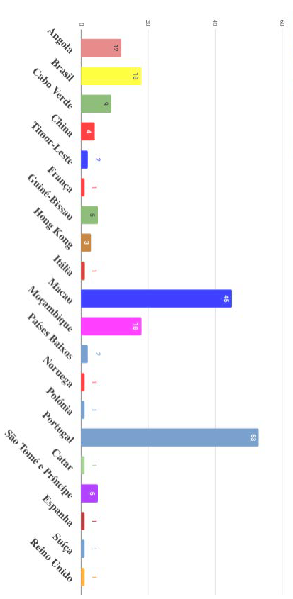
ALAM Origem dos Associados

8 I Congresso de Arbitragem Lusófona

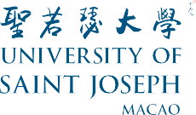

Anfitriã -

Universidade de São José

A Academia de Resolução Alternativa de Litígios de Macau (MACADR), integrada na Universidade de São José de Macau, é uma instituição especializada e exclusivamente dedicada à promoção da Resolução Alternativa de Litígios (ADR) através de programas de formação abrangentes que visam promover o conhecimento dos sistemas de arbitragem lusófonos e
da Common Law. O seu objectivo principal é prestar fornecer educação de alta qualidade e desenvolvimento de capacidades na indústria da mediação e arbitragem. Aproveitando a experiência de profissionais experientes, o MACADR destaca-se como a instituição ideal para quem procura a formação especializada em resolução de conflitos no âmbito do contexto jurídico e cultural distinto de Macau.

A MACADR destaca-se na oferta de programas de formação personalizados que respondem às necessidades específicas dos profissionais do Direito, dotando-os de competências essenciais para uma actividade de ADR bem-sucedida. O compromisso da Academia com a excelência reflecte-se nas suas parcerias com especialistas de renome, tanto local quanto globalmente, garantindo que os participantes recebam insights inovadores e conhecimento prático. À medida que olhamos para o futuro, a MACADR prevê expandir as suas iniciativas de formação, introduzir programas avançados e tornar-se num centro de especialização em ADR da comunidade jurídica de Macau. O seu foco singular na formação sublinha a sua dedicação em formar um quadro de profissionais qualificados, capazes de navegar e resolver eficazmente litígios através de meios alternativos.

www.usj.edu.mo/en

Alto Patrocínio
Secretariado Permanente do Fórum para a Cooperação Económica e Comercial entre a China e os Países de Língua Portuguesa (Macau)

O Fórum para a Cooperação Económica e Comercial entre a China e os Países de Língua Portuguesa (Macau), adiante designado por “Fórum de Macau”, foi criado em Outubro de 2003, por iniciativa do Governo Central da China, sendo organizado pelo Ministério do Comércio da China, beneficiando da colaboração do Governo da Região Administrativa Especial de Macau e em coordenação com nove Países de Língua Portuguesa, designadamente Angola, Brasil, Cabo Verde, Guiné-Bissau, Guiné Equatorial, Moçambique, Portugal, São Tomé e Príncipe e Timor-Leste.
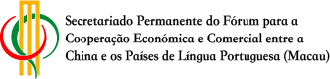
O Fórum de Macau é um mecanismo multilateral de cooperação intergovernamental centrado no desenvolvimento económico e comercial, tendo como objectivos consolidar o intercâmbio económico e comercial entre a China e os Países de Língua Portuguesa, dinamizar o papel de Macau enquanto plataforma de cooperação entre a China e os Países de Língua Portuguesa e fomentar o desenvolvimento comum do Interior da China, dos Países de Língua Portuguesa e da RAEM.

www.forumchinaplp.org.mo

Apoio ao 1.º Congresso de Arbitragem Lusófona
Consulado de Angola em Macau
Consulado-Geral do Brasil em Hong Kong e Macau Embaixada Embaixada de Cabo Verde na China Embaixada da Guiné-Bissau na China
Consulado-Geral de Moçambique em Macau e Hong Kong Consulado Geral de Portugal em Macau e Hong Kong
Embaixada de São Tomé e Príncipe na China Embaixada de Timor-Leste na China

Hotel Oficial
MGM Macau


www.mgm.mo
MGM MACAU, Avenida Dr. Sun Yat Sen, NAPE, Macau
+85388028888

Apoios Institucionais ao 1.º Congresso de Arbitragem Lusófona
Macau 2024
Harmonização na Arbitragem
Sino-Lusófona:
Unindo Culturas Jurídicas e Expandindo
Oportunidades
1.º Congresso de
Arbitragem Lusófona
10-12 Outubro 2024

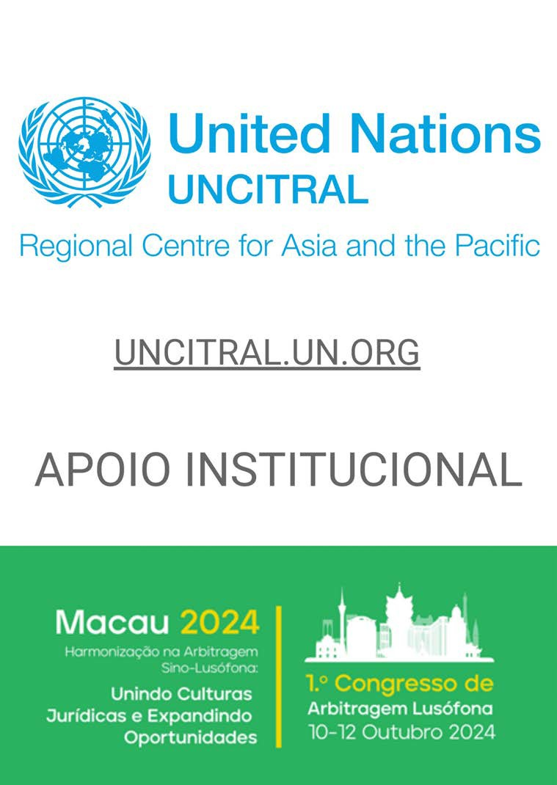

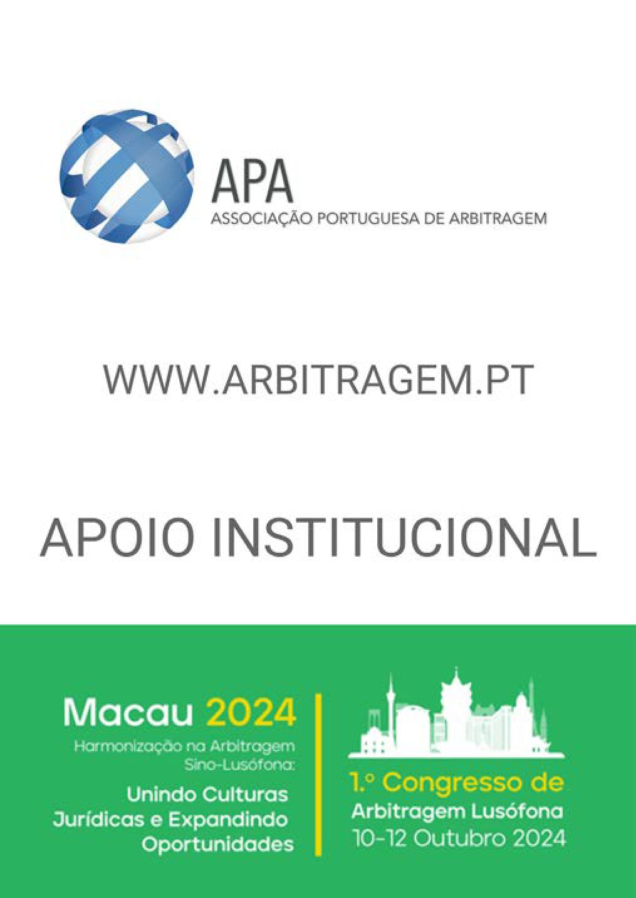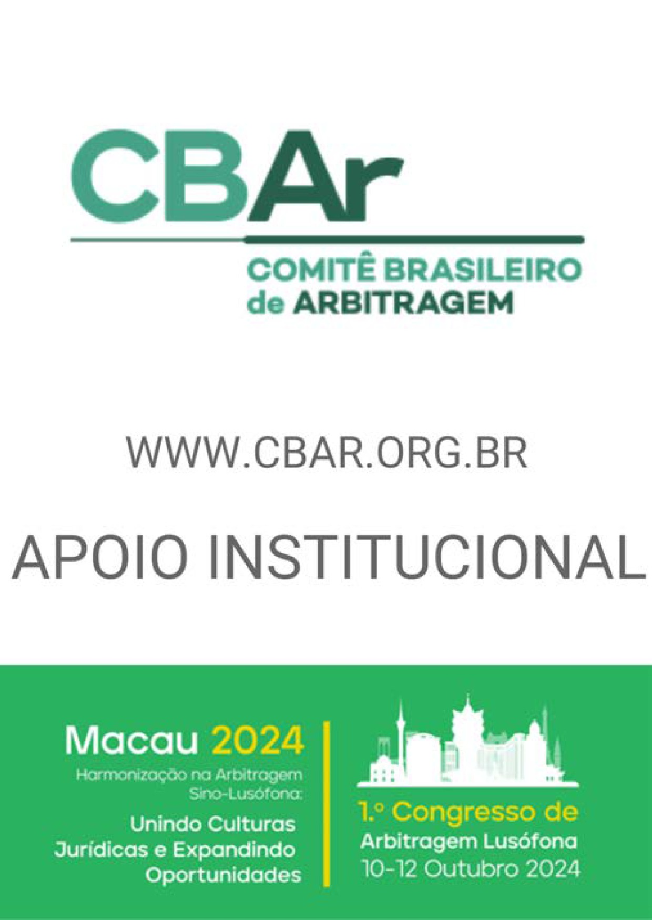

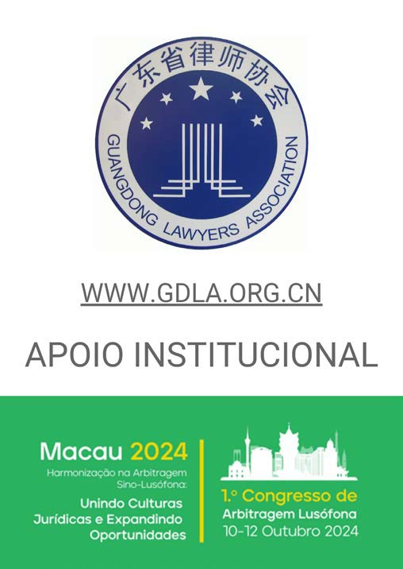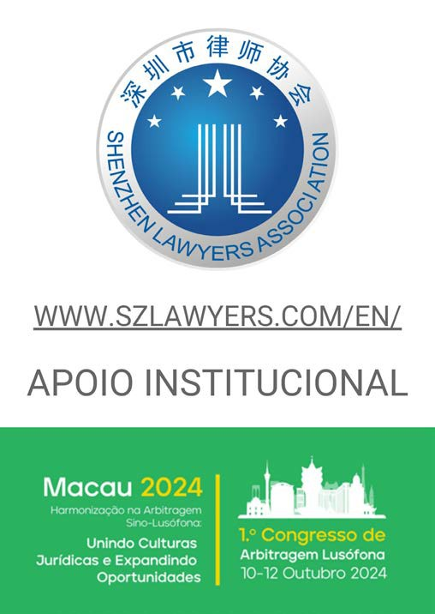

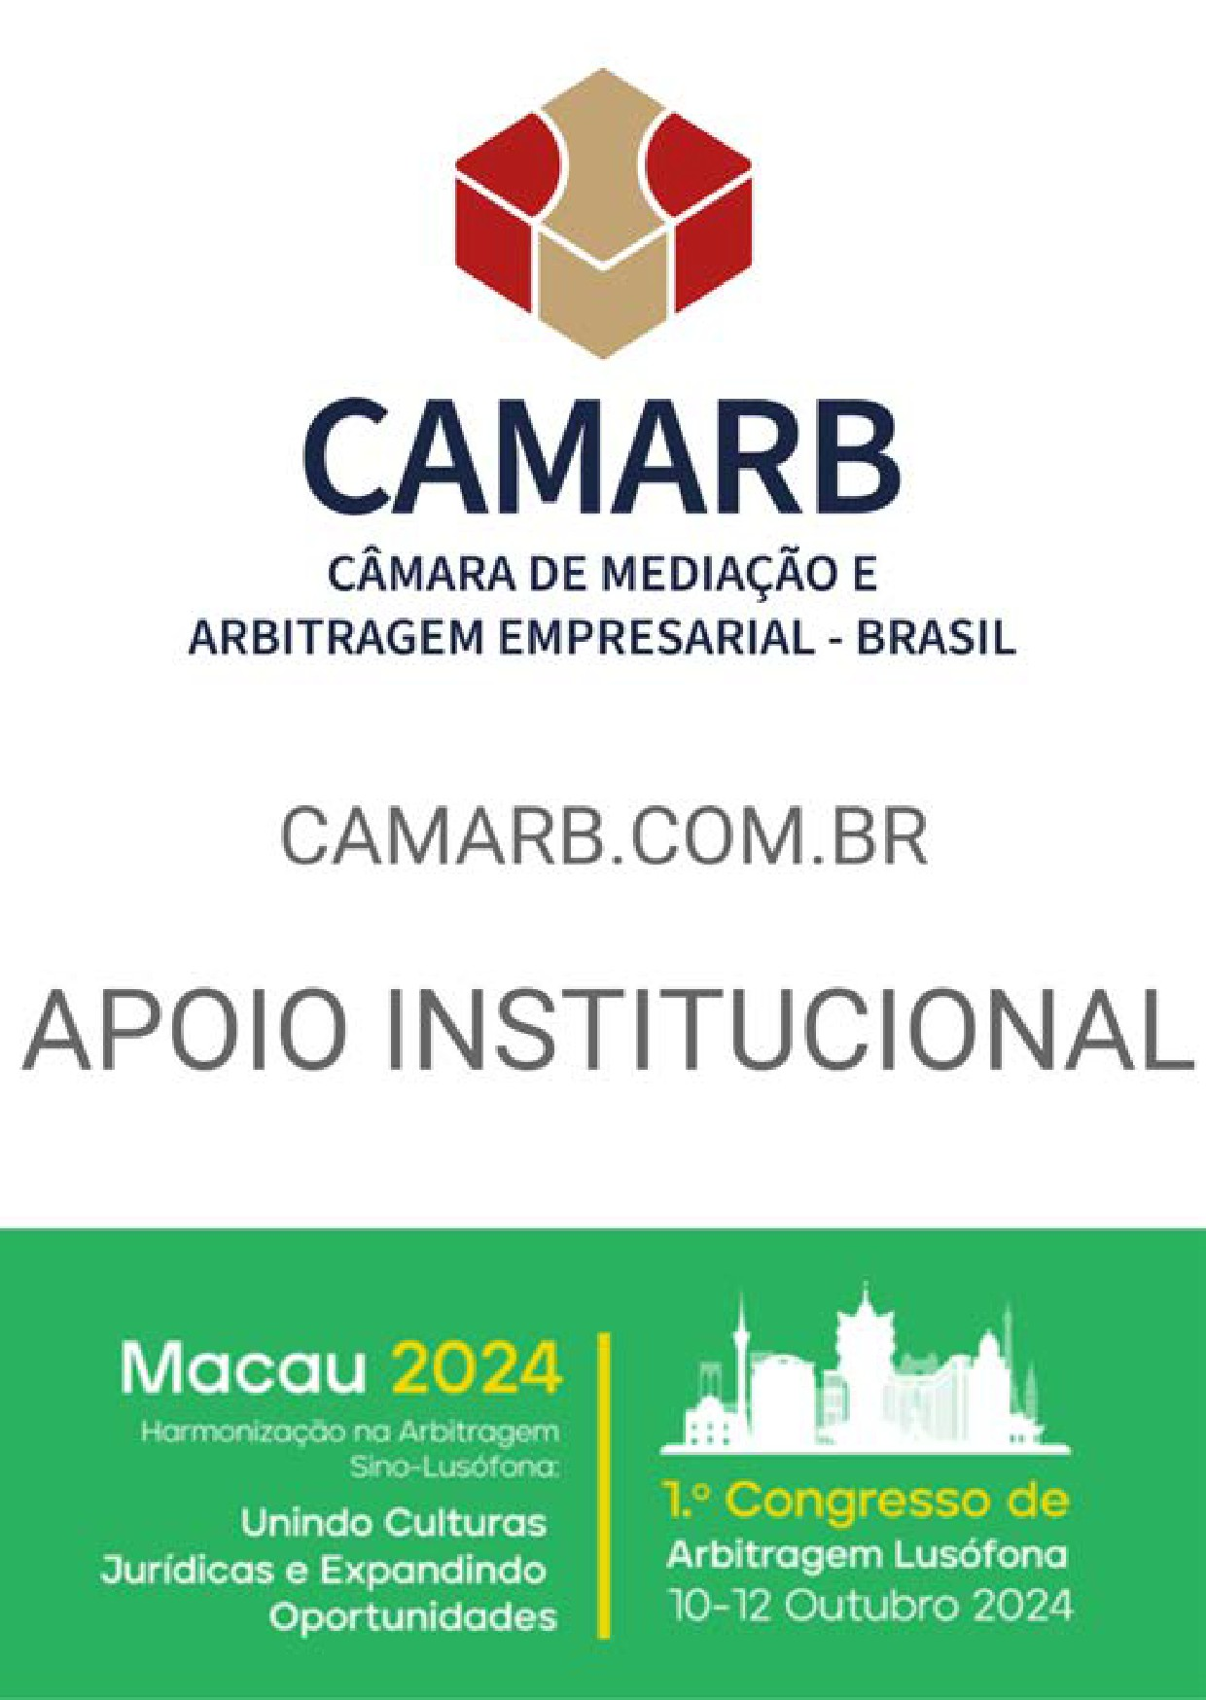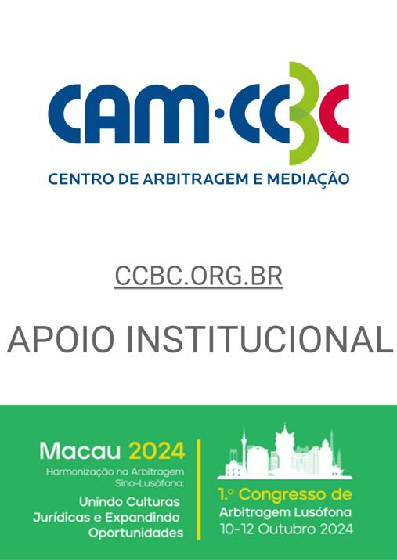

Apoios Institucionais ao 1.º Congresso de Arbitragem Lusófona

United Nations Commission on International Trade Law (UNCITRAL)

Num mundo cada vez mais interdependente do ponto de vista económico, é amplamente reconhecida a importância de desenvolver e manter um quadro jurídico transfronteiriço robusto para a facilitação do comércio e do investimento internacionais. A United Nations Commission on International Trade Law (UNCITRAL) desempenha um papel fundamental no desenvolvimento desse quadro na prossecução do seu mandato de promover a harmonização progressiva e a modernização do direito do comércio internacional. A UNCITRAL faz isto preparando e promovendo a utilização e adopção de instrumentos legislativos e não legislativos numa série de áreas-chave do direito comercial.
United Nations Commission on International Trade Law
Regional Centre for Asia and the Pacific
3F, G-Tower, 175 Art center-daero, Yeonsu-gu 22004 Incheon, Republic of Korea
Telefone: +82 324586540 uncitral.rcap@un.org uncitral.un.org

Associação Portuguesa de Arbitragem - APA

Desde a sua criação, a APA foi responsável por desenvolvimentos muito significativos no regime da arbitragem vigente em Portugal. A ela se devem o projecto que deu origem à actual Lei da Arbitragem Voluntária, que colocou Portugal na vanguarda da legislação sobre a matéria; o Código Deontológico que vincula todos os seus associados, através do qual se implementou uma importante forma de autorregulação neste domínio; Código de Boas Práticas Para Peritos em Arbitragem a publicação regular de uma Revista Especializada (cujos primeiros cinco volumes estão aliás disponíveis gratuitamente no seu site) e de uma versão anotada da Lei da Arbitragem Voluntária, agora na sua 6.ª edição; e a realização de um vasto número de conferências e outras iniciativas públicas, que trouxeram
a Portugal especialistas de renome no mundo da arbitragem, procurando assim reforçar os laços que unem a Comunidade Arbitral portuguesa às de outros países.
A APA coopera ainda activamente com outras organizações públicas e privadas – com destaque para as Universidades, a Magistratura Judicial, a Ordem dos Advogados e os principais Centros de Arbitragem institucionalizados, com as quais tem levado a efeito numerosas iniciativas conjuntas – e bem assim com diversas congéneres estrangeiras.
Associação Portuguesa de Arbitragem https://arbitragem.pt secretariado@arbitragem.pt
Alameda da Universidade, 1649-014 Lisboa, Portugal Tel: +351 911 522 220

Comitê Brasileiro de Arbitragem - CBAr

O Comitê é uma associação sem fins lucrativos, que tem como principal finalidade o estudo acadêmico da arbitragem e dos métodos não judiciais de solução de controvérsias. Para difundir e promover o instituto da arbitragem, o CBAr realiza Congressos e Seminários de nível nacional e internacional, além de publicar a Revista Brasileira de Arbitragem, pela Editora Kluwer.
Comitê Brasileiro de Arbitragem https://cbar.org.br secretaria@cbar.org.br
Rua Cristiano Viana, 401, cj 1310, CEP: 05411-000, São Paulo – SP, Brasil Telefone: +551126497255

CAMARB – Câmara de Mediação e Arbitragem Empresarial – Brasil

A CAMARB – Câmara de Mediação e Arbitragem Empresarial – Brasil é uma associação sem fins lucrativos, constituída em 1998, que administra procedimentos extrajudiciais de arbitragem, dispute board e mediação empresarial.
Os procedimentos administrados pela CAMARB envolvem disputas empresariais, inclusive com a Administração Pública, além de disputas sobre agronegócio, construção, energia, infraestrutura e demandas societárias.
A Câmara possui escritórios em diversas partes do país como Belo Horizonte/MG, São Paulo/SP, Rio de Janeiro/RJ, Recife/PE, Brasília/DF, Salvador/BA, Goiânia/GO, Itajaí/SC e, também, no exterior, como em Lisboa (PT), dotados de espaços adequados para a realização de audiências e com uma equipe preparada para garantir atendimento ágil e de excelência, que fazem com que a CAMARB seja reconhecida como uma das principais Câmaras do Brasil.

CAMARB – Câmara de Mediação e Arbitragem Empresarial – Brasil
https://camarb.com.br
Av. Pres. Juscelino Kubitschek, 1.455, 4º andar, Vila Nova Conceição, São Paulo, SP, CEP: 04543-011, Brasil Telefone: +551121243428

Centro de Arbitragem e Mediação da Câmara de Comércio Brasil-Canadá

O Centro de Arbitragem e Mediação da Câmara de Comércio Brasil-Canadá, fundada em 1973, é uma organização independente, mantida pelo sector privado e sem fins lucrativos, que administra procedimentos extrajudiciais de arbitragem e mediação empresarial.

Centro de Arbitragem e Mediação da Câmara de Comércio Brasil-Canadá
Rua do Rocio, 220 - 12 andar - cj. 121
Vila Olímpia, São Paulo -SP - Brasil - 04552-00 Brasil
Telefone: +55 11 4058-0400 agata.takiya@ccbc.org.br https://ccbc.org.br

Associação de Advogados de Guangdong

A Associação de Advogados de Guangdong é uma pessoa jurídica de grupo social sem fins lucrativos, estabelecida de acordo com a “Lei dos Advogados da República Popular da China”. Trata-se de uma organização autorreguladora de advogados. Aceita a supervisão e orientação do Departamento de Justiça da Província de Guangdong e a orientação da Associação de Advogados da China, implementando serviços e gestão para a profissão jurídica em Guangdong, de acordo com a lei.

A Associação de Advogados de Guangdong foi fundada em dezembro de 1980. É uma das primeiras associações provinciais de advogados do país e já teve 12 mandatos. Existem 21 associações municipais de advogados (membros de grupo) no nível de cidade com status de prefeitura ou superior na província. Até
janeiro de 2023, havia mais de 4.000 instituições de prática jurídica e mais de 70.000 advogados na província, ambos ocupando o primeiro lugar no país.
12th Floor, North Tower, Jinbin Tengyue Building, No. 49 Huaxia Road, Zhujiang New Town, Tianhe District, Guangzhou City, Guangdong Province, China, 510623
www.gdla.org.cn
+86 020 66826388

Associação de Advogados de Shenzhen

A Associação de Advogados de Shenzhen foi fundada em 1988, e o primeiro congresso de advogados de Shenzhen foi realizado em agosto de 1988, declarando a fundação da Associação de Advogados de
Shenzhen e promulgando o Estatuto da Associação de Advogados de Shenzhen. Esse foi um marco na história institucional da Associação de Advogados de Shenzhen.

A Associação de Advogados de Shenzhen é uma organização social fundada de acordo com a lei e é uma organização autorreguladora para os advogados de Shenzhen. Ela implementa a gestão dos advogados que atuam em Shenzhen, sob a supervisão e orientação dos órgãos jurisdicionais e administrativos competentes. Até outubro de 2006, a Associação de Advogados de Shenzhen era composta por 224 membros institucionais e 4.034 advogados individuais.
20th Floor, Times Financial Center, No. 4001 Shennan Avenue, Shenzhen, Guangdong Province, China, 518048
Contact Number: +86 0755 83025700 www.szlawyers.com bgs@szlawyers.com

Parceiros Comunicação Social


Parceiro Media Internacional: Canal Arbitragem

O Canal Arbitragem é um hub de conhecimento e troca de experiências da comunidade arbitral global. Com bases no Brasil, Estados Unidos, Peru, Portugal e Angola a sua plataforma conecta arbitralistas de todo o mundo. O Canal Arbitragem é um líder global na promoção da arbitragem, com 16.000 subscritores, 500 horas de conteúdo online, com mais 240,000 visualizações em mais de 100 países. Eles oferecem conteúdo exclusivo em vários idiomas e são altamente respeitados pela comunidade de arbitragem nacional e internacional.
Como principal disseminador, promotor e democratizador da arbitragem internacional, o Canal Arbitragem participa de grandes eventos globais e faz parcerias com os principais players e as mais importantes instituições educacionais do mundo.
Canal Arbitragem lauro.parente@canalarbitragem.com https://www.youtube.com/canalarbitragem Rua Demóstenes, 627 CJ 141 - Campo Belo
São Paulo - SP - 04614-013 - Brasil
https://www.linkedin.com/company/canalarbitragem

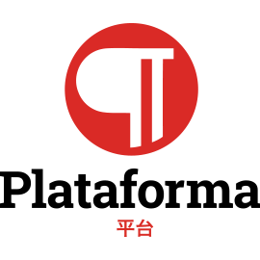
Parceiro Media Local: Plataforma

Órgão de comunicação generalista, com foco no relacionamento entre os países de língua portuguesa e a China. Procura promover Macau como uma plataforma entre a China e os Países de Língua Portuguesa e encorajar redes de negócios entre empreendedores chineses e de língua portuguesa, procurando utilizar novas plataformas digitais para promover Macau globalmente, nomeadamente através dos mais de 3,000 subscritores das suas newsletters.

Plataforma
info@plataformamedia.com
+85328822020
www.plataformamedia.com
Avenida da Praia Grande N° 715, Edifício Veng Lei, 3º andar P, Macau SAR

Oradores principais


Adelino Amado Pereira


Ana
Coimbra Trigo
尹安娜



Bruno Beato Ascenção
薜栢鴻
Adelino Amado Pereira é advogado e concentra a sua actividade nas áreas societária, comercial e ambiental. Tem uma experiência significativa na assessoria e representação do sector público e de clientes em São Tomé e Príncipe, Portugal e Angola, que combina com uma vasta experiência como consultor para muitas organizações internacionais e privadas.
Foi Procurador Geral da República em São Tomé e Príncipe.
OADL & Associados – Sociedade de Advogados RL
apereira@globalfrontierconsulting.com
+239 224 43 50
www.oadl-lawyers.com
Rua de Cabo Verde C.P. 342 e 720 São Tomé - São Tomé and Príncipe

Ana Coimbra Trigo é associada sénior da área de Resolução de Litígios. Com quase 10 anos de experiência, participa regularmente como advogada e secretária de tribunal em arbitragens
internacionais e domésticas (ICC, CAC, ad hoc) e em processos judiciais relacionados, bem como noutros litígios civis e comerciais, incluindo em matérias de pós-M&A, telecomunicações, energia, aviação e imobiliário.
É membro da Corte Internacional de Arbitragem da CCI por Macau, professora convidada na NOVA School of Law (Lisboa), onde treina a equipa NOVA Vis Moot, e Mediadora Certificada pelo ICFML. É, ainda, diretora-adjunta da Revista Internacional Portuguesa de Arbitragem e Conciliação (RIAC), membro da Comissão de Diversidade do Centro de Arbitragem Comercial de Lisboa e membro do Secretariado do Clube de Arbitragem Lusófona (CAL).
Atualmente, é doutoranda na NOVA School of Law (Lisboa). Licenciada em Direito pela Universidade de Coimbra, tem um mestrado em Direito Europeu e Internacional pela China-EU School of Law, China University of Political Science and Law, Beijing, conferido pela Universidade de Hamburgo.
PLMJ
ana.coimbratrigo@plmj.pt www.plmj.com
+351213197300
Av. Fontes Pereira de Melo, 43, 1050-119 Lisboa, Portugal

Bruno Beato Ascenção（薜栢鴻 é advogado inscrito na Ordem dos Advogados Portuguesa desde 2002 e na Associação dos Advogados de Macau desde 2005. É licenciado em Direito pela Faculdade de Direito da Universidade de Lisboa e possui pós-graduações em Fiscalidade e Mercados Financeiros e Valores Mobiliários.
A sua prática foca-se essencialmente em Direito Civil e Comercial, e Direito do Jogo. Bruno é membro da Associação Internacional de Consultores Jurídicos de Jogos, do Instituto de Árbitros de Hong Kong, membro do Comité Executivo da Associação de Arbitragem de Macau e vice- presidente da Associação Lusófona de Arbitragem e Mediação de Macau. Bruno também é Advogado Transfronteiriço na China Continental.
Recentemente, Bruno tem actuado como professor visitante na Universidade de São José em Macau, leccionando Ética Profissional e ministrará Direito do Jogo em 2024. Possui proficiência plena em português, espanhol, inglês e francês.
BBA Legal

bruno@bba-legal.com
+853 28322093
Avenida da Praia Grande n.os 309-315, Nan Yue Com. Ctr. 7.o andar, B-C, Macau, China

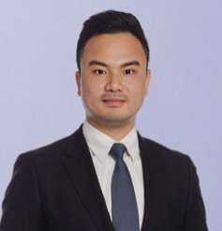

Calvin Tinlop Chui
崔天立

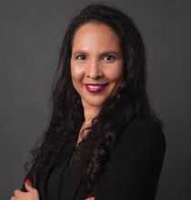

Carla Monteiro

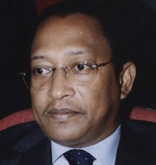
Carlos Pinto Pereira
Calvin Tinlop Chui é Co-Managing Partner da Rato, Ling, Lei & Cortés – Advogados, um dos maiores escritórios de Macau.
Para além de ser advogado de Macau, é também advogado da Grande Baía da China e do Estado de Nova Iorque, EUA. Calvin é especialista em direito bancário, financeiro e de seguros, mercados de capitais e obrigações, direito societário, direito comercial e fusões e aquisições. É também membro do Chartered Institute of Arbitrators (CIArb) e mediador e árbitro acreditado pelo World Trade Centre Arbitration Centre em Macau.
Tem sido reconhecido no sector pelo seu profissionalismo, nomeadamente pela International Financial Law Review (IFLR1000) como um dos advogados líderes em Macau nas áreas financeira e societária, pelo Legal 500 Next Generation Partner e pelo asialaw Rising Star.
É membro da Associação da Indústria de Valores Mobiliários e Futuros de Macau e Presidente da Associação de Direito Financeiro de Macau.
Rato, Ling, Lei & Cortés – Advogados
chui@lektou.com www.lektou.com
+85328562322
Avenida da Amizade, Macau, 555, Torre de Escritórios 23rd Floor, Macau, China

Sócia fundadora da CMA- Carla Monteiro & Associados, Soc. Advogados, RL
Licenciada em Direito pela Faculdade de Direito da Universidade Clássica de Lisboa e pós- graduada em Direito Comercial e Direito Municipal, do Ordenamento do Território, do Urbanismo e da Construção.
Participou como advogada em arbitragens nacionais, envolvimento investimentos estrangeiros e é Vice Presidente da Comissão Especializada para Criação do Centro de Arbitragem da Comunidade Económica da CPLP. Fala Português, Inglês, Espanhol e Italiano.
CMA - Carla Monteiro & Associados, Sociedade de Advogados, RL
cmonteiro@cmalex.net
+2382422510
https://cmalex.net/
Entrada de Santa Maria, Edifício Garantia, 1º Esq., Cx. Postal n.º 107 Cidade de Santa Maria, Ilha do Sal - Cabo Verde

Carlos Pinto Pereira é uma figura proeminente no campo jurídico, com uma impressionante trajetória que abrange advocacia, arbitragem e serviço público.
Carlos Pinto Pereira é sócio fundador da Pinto Pereira & Associados, uma prestigiada firma de advocacia, desde abril de 1985. Sua dedicação à prática jurídica e sua expertise em arbitragem o consolidaram como uma referência no sector.
Além de sua notável carreira na advocacia, Carlos Pinto Pereira também tem uma vasta experiência no serviço público. Ele actuou como Ministro da Justiça e também Assessor do Gabinete do
Primeiro-Ministro, demonstrando seu compromisso com o desenvolvimento e governação do país. Carlos é licenciado em Direito pela Faculdade de Direito da Universidade de Coimbra, uma das mais prestigiadas instituições de ensino jurídico em Portugal. Sua formação acadêmica sólida e sua vasta experiência prática o tornam uma autoridade respeitada no campo jurídico.
Actualmente, Carlos Pinto Pereira também serve como Ministro dos Negócios Estrangeiros da Guiné-Bissau, destacando sua influência e compromisso com os assuntos internacionais.
Pinto Pereira & Associados

ppereiracarlos@gmail.com
+2456606577
Rua Justino Lopes, 74 – B, CP 210 Bissau, Guiné-Bissau

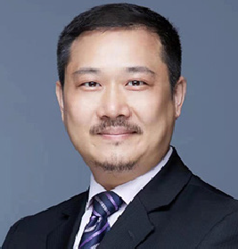

Chen Fang
陈方
Chen Fang (陈方) é o Vice-Presidente da Associação de Advogados de Guangdong e Sócio Fundador da Guangdong Sincere Partners & Attorneys. Com mais de 20 anos de experiência, ele se especializa em construção e imobiliário, direito corporativo, investimento estrangeiro direto e mediação. Ele conduziu com sucesso casos importantes, como o caso de contrabando ‘9898’ em Zhanjiang e a fusão e reestruturação de ativos do Projeto de Golfe Tianjin Jingjin.
Chen possui um Doutoramento em Direito Constitucional e Administrativo pela Universidade de Ciência Política e Direito da China, um Mestrado em Direito Civil e Comercial pela Universidade de Xiamen, um Mestrado em Direito Processual pela Universidade de Economia e Direito de
Zhongnan, e Bacharelados em Gestão Econômica Internacional e Direito. Ele também é pioneiro na mercantilização da mediação jurídica na Grande Área da Baía de Guangdong-Hong Kong-Macau. Associação de Advogados de Guangdong - Vice-Presidente
sql@qianhailaw.cn
+8613902458611
DE, 24/F, 23/F, Tianmian City Building, Shennan Middle Road, Futian District, Shenzhen, Guangdong, P.R. China

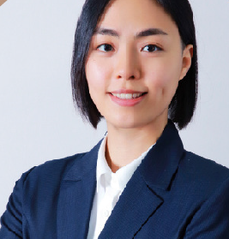

Cheok Si Leung
梁綽思
Alfie Cheok Si Leung é Paralegal na Sands China Ltd., onde é responsável por assistir em matérias de litígio, incluindo as funções de arbitragem na empresa. Actualmente, ela é também candidata a doutoramento na Universidade de Macau, especializando-se na área de resolução de litígios. O seu estudo incide principalmente sobre os estudos sociojurídicos entre a China e os Países de Língua Portuguesa, com um enfoque especial na utilização da arbitragem para reforçar o papel de Macau como plataforma entre a China e os países lusófonos.
Possui um Mestrado em Direito pela Universidade de São José de Macau e uma Licenciatura em Ciências Sociais em Relações Comerciais Sino-Lusófonas pela Universidade Politécnica de Macau. Ela é membro do Chartered Institute of Arbitrators (MCIArb) e ocupa o cargo de Vice-Presidente do Comité de Relações Públicas da Associação Lusófona de Arbitragem e Mediação (ALAM).
Fluente em cantonês, mandarim, português e inglês, Alfie utiliza a sua competência multilingue para navegar eficazmente em contextos legais e culturais diversificados.
Associação Lusófona de Arbitragem e Mediação

alfie@alam.org.mo
+85368512022
Avenida da Praia Grande n.os 309-315, Nan Yue Com. Ctr. 7.o andar, B-C Macau, China

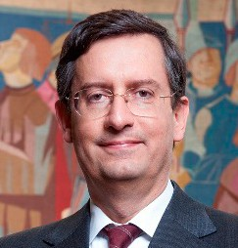

Dário Moura Vicente
Advogado em Lisboa desde 1987. É Doutor e Agregado em Direito pela Universidade de Lisboa de cuja Faculdade de Direito é Professor Catedrático. É também, desde 2023, Presidente do Instituto de Direito Privado desta Faculdade.
Foi Professor Visitante da Academia da Haia de Direito Internacional, da Universidade de Paris V, da Universidade Complutense de Madrid e da Universidade de Urbino. É Professor Adjunto da Universidade de Macau desde 2013.
Participou como árbitro, advogado e jurisconsulto em mais de oitenta arbitragens nacionais e internacionais. É membro das listas de árbitros e conciliadores do ICSID, por nomeação do Governo português. Participou na elaboração da Lei da Arbitragem Voluntária portuguesa. É autor de várias publicações científicas, entre elas: Da arbitragem comercial internacional: Direito aplicável ao mérito da causa (1990); Da responsabilidade pré-contratual em Direito
Internacional Privado (2001); Direito Internacional Privado: Ensaios (4 vols., 2002-2018); A tutela internacional da propriedade intelectual (2.ª ed., 2019); Direito Comparado (vol. I, 5.ª ed., 2021; vol. II, 2017); Comparative Law of Obligations (2021).

profmv@mouravicente.com
+351212477858
Avenida da República, 43, 6.º Esq. 1050-187 Lisboa, Portugal



Elaine Ng
吳珮淇
Elaine Ng 吳珮淇 é uma Especialista Jurídica do Centro Regional da UNCITRAL para a Ásia e o Pacífico (UNCITRAL RCAP), onde apoia programas de capacitação e assistência técnica a estados na Ásia e no Pacífico em áreas-chave do direito comercial, incluindo arbitragem,
mediação e comércio eletrônico. Ela foi destacada do Departamento de Justiça (DoJ) da Região Administrativa Especial de Hong Kong. Antes de sua transferência, actuava na Divisão de Direito Internacional do DoJ, assessorando em questões de direito internacional, após alguns anos na Divisão de Redação Legislativa, onde redigia legislação local. Elaine Ng 吳珮淇 formou-se em Direito pela Universidade de Cambridge e está inscrita como advogada em Hong Kong.
United Nations Commission on International Trade Law Regional Centre for Asia and the Pacific

uncitral.rcap@un.org
+82 32 458 6540
uncitral.un.org
3F, G-Tower, 175 Art center-daero, Yeonsu-gu 22004 Incheon, Republic of Korea

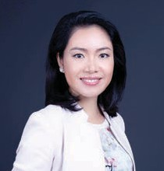

Fan Yang
扬帆
Fan Yang nasceu na província de Guangdong, República Popular da China. Ela estudou e pesquisou direito em Xangai, Paris, Birmingham e Londres. Foi chamada para a Ordem dos Advogados da Inglaterra e País de Gales em 2005 e tornou-se membro do Chartered Institute. of Arbitrators (MCIArb) em 2006 e Fellow (FCIArb) em 2012. Ela obteve seu doutoramento em Direito pela Queen Mary University of London em 2011.
Fan Yang é árbitro no HKIAC, KCAB, KLRCA (AIAC), SCIA e THAC. Ela é mediadora credenciada pelo CEDR e mediadora de disputas entre investidores e estado treinada pelo ICSID, CEDR, Energy Charter Secretariat e IMI.
International Dispute Resolution Academy

f.yang@idracademy.org https://idracademy.org
509 Bank of America Tower, 12 Harcourt Road, Central, Hong Kong, China



Fátima Dermawan溫筱娣
Licenciou-se pela Faculdade de Direito da Universidade Nova de Lisboa e mestre na Harvard Law School, a Fátima é advogada em Portugal desde 2013, em Macau desde 2016, e no Estado de Nova Iorque desde 2020.
Iniciou o seu percurso profissional numa reconhecida sociedade de advogados de Portugal com relevo na área de energia e arbitragem internacional. Em Macau, tem desenvolvido o seu trabalho essencialmente nas áreas de contencioso civil e penal e arbitragem, tendo intervenção regular
na resolução de litígios, representando diversos clientes, nacionais e internacionais, na fase de negociação e pré-contencioso, bem como no patrocínio dos mesmos em processos judiciais, de natureza civil, penal e administrativo e em processos arbitrais.
Actualmente, a Fátima é Vice President & Assistant General Counsel na Sands China Ltd., sendo a responsável pela área de contencioso da empresa.
A Fátima tem participado como docente em diversos cursos de pós-graduação na área de resolução alternativa de litígios e como oradora em vários seminários e conferências e tem obra publicada em arbitragem em diversas revistas jurídicas

fatima.dermawan@gmail.com Macau - China

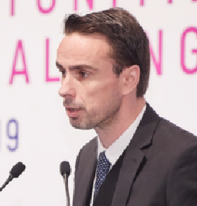

Fernando Dias Simões
A sua carreira encontra-se ligada à China há mais de uma década: primeiro na Universidade de Macau (2011-2018), depois na Chinese University of Hong Kong (2019-2022); e desde 2024 como Professor Associado da Peking University School of Transnational Law, em Shenzhen
(província de Guangdong). Foi Professor Visitante na Universidade de Gotemburgo, Universidade de Turim, Universidade de Melbourne, Max Planck Institute Luxembourg, Emory University e McGill University. É Doutor em Direito pela Universidade de Santiago de Compostela, Mestre em Direito Internacional pela Universidade de Glasgow e licenciado em Direito pela Universidade
de Coimbra. A sua actividade académica centra-se na resolução de litígios internacionais, em especial na arbitragem comercial e de investimento. O seu livro Commercial Arbitration between China and the Portuguese-speaking World (Kluwer Law International, 2014), foi galardoado com o prémio First Prize for Best Monograph, Outstanding Achievement Award for Macao Research in Humanities and Social Sciences, atribuído em 2015 pela Fundação Macau, Social Sciences in China Press e Guangdong Social Sciences Association.

fernandodiassimoes@gmail.com
Peking University School of Transnational Law Room 410, School of Transnational Law Peking University Shenzhen Graduate School,
University Town, Xili, Nanshan District, Shenzhen, China 518055

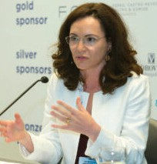

Filipa Cansado Carvalho
Filipa Cansado Carvalho tem mais de 20 anos de experiência na prevenção e resolução de disputas internacionais e trabalhou em mais de meia centena de arbitragens (ICC, LCIA, OHADA, ICSID, CIAM, entre outras) em português, inglês, espanhol e francês com sedes em África, América Latina e Europa e envolvendo partes destas regiões e também da Ásia. Antes de se dedicar exclusivamente à prevenção e resolução de litígios trabalhou em direito da construção, tendo assessorado clientes públicos e privados em projetos em diferentes continentes.
Em 2020, deixou um dos escritórios líderes portugueses para abraçar um projeto independente na área da resolução de litígios (FCCARB), focado essencialmente no seu trabalho como árbitro e mediadora. Atua regularmente como presidente, co-árbitro ou árbitro único.
É mediadora certificada pelo CEDR - Centre for Effective Dispute Resolution. Foi membro da Direcção do Centro de Arbitragem Comercial da Associação Comercial de Lisboa, é membro da Direcção da APA e da Comissão de Arbitragem e ADR da ICC.

filipa@fcc-arb.com www.fcc-arb.com
+351934037234
Travessa das Necessidades 13, 1350-220 Lisboa – Portugal

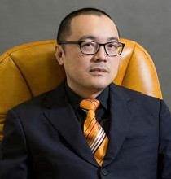

Gabriel Tong Io Cheng
唐曉晴
Advogado, Professor Catedráticor, Director de Faculdade de Direito da Universidade de Macau e Director do Centro de Estudos Judiciários e Jurídicos da China e dos Países de Língua Oficial Portuguesa
STA Advogados
ictong@sta-lawyers.com
+853 28786298
www.sta-lawyers.com
Alameda Dr. Carlos D´Assumpção, n.ºs 322 a 362, Edifício Centro Comercial Cheng Feng, 3.º andar “M”, Macau

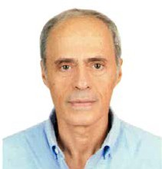

Henrique Saldanha
沙雁期
Licenciado em Direito pela Faculdade de Direito da Universidade Clássica de Lisboa em 1978. Exerceu funções como jurista em Lisboa, entre 1978 e 1982, no Instituto do Investimento Estrangeiro, um organismo do Governo português, e em Macau, entre 1982 e 1986, no gabinete jurídico da Autoridade Monetária de Macau.
Advoga em Macau desde 1986. A prática do seu escritório de advogados incide sobretudo nas áreas de direito comercial, direito das sociedades, direito bancário e contencioso associado, e assessorial em transacções financeiras e cotações em bolsa ligadas a Macau.
Participou na redacção da Lei Bancária de Macau de 1982, interveio na redacção do Código Comercial de Macau e integrou dois grupos de trabalho do Governo da RAEM para alteração do Código de Processo Civil de Macau.
Presidiu ao Conselho Superior da Advocacia da Associação dos Advogados de Macau (AAM) de 2015 a 2018, foi membro do Conselho Consultivo da Reforma Jurídica do Governo da RAEM entre 2000 e 2004 e preside actualmente ao Conselho Executivo do Centro de Arbitragem da AAM. Advogados & Notários

henriquesaldanha@advogadosenotarios.com
+85328550413
Avenida da Praia Grande, n.º 429, 25.º andar, Macau

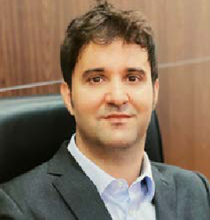

João Ilhão Moreira
莫祖安
João Ilhão Moreira é Professor Auxiliar onde é actualmente regente da cadeira de Direito Processual Civil na licenciatura de Direito em Língua Portuguesa da Faculdade de Direito da Universidade de Macau e ensina arbitragem em cursos de Mestrado e Doutoramento. A sua área de investigação e a especialização académica centra-se também na área de resolução de litígios, com particular incidência na interação entre os estudos sociojurídicos e a resolução alternativa de litígios. Participa frequentemente em conferências em todo o mundo sobre temas relacionados com as suas áreas de interesse de investigação.
Antes de integrar o corpo docente da Universidade de Macau em 2019, leccionou na Faculdade de Direito da Universidade de Coimbra e na Faculdade de Direito da Universidade de Oxford. Foi também académico visitante, entre outras instituições, no Lauterpacht Centre for International Law da Universidade de Cambridge, no Instituto Max Planck de Direito Privado Comparado e Internacional, na Faculdade de Direito da Universidade de Hong Kong, ma Faculdade de Direito da Universidade de Sevilha e na Universidade Chinesa de Ciência Política e Direito.
Antes de iniciar a sua carreira académica, trabalhou como advogado durante 6 anos na sociedade de advogados PLMJ, especializada em resolução de litígios e arbitragem internacional. Estudou na Universidade de Oxford (D. Phil, 2020 e MSt, 2016), e na Universidade de Coimbra (MSt, 2010 e LLB, 2008).
Universidade de Macau - Faculdade de Direito

joaomoreira@um.edu.mo www.um.edu.mo
+85362623815
Avenida da Universidade, Taipa, Universidade de Macau, Faculdade de Direito
2.o andar E32, Macau, China

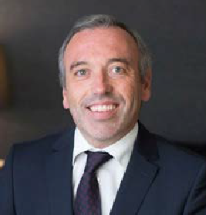

João Saúde
Na SÉRVULO desde 2008, é actualmente sócio no departamento de Contencioso e Arbitragem, e é o pivot de contacto com a China e a Cathay Associates. Pós-Graduado em Mediação de Conflitos pela Universidade Lusófona em 2002.
Estudou Direito Europeu e Internacional, na Université Catholique de Louvain, entre 1995 e 1996. É Árbitro do Centro de Mediação e Arbitragem da Câmara Portuguesa de Comércio no Brasil, desde 2013. Exerceu advocacia na sociedade de advogados «Ferreira Pinto & Associados» entre 2003 e
2007, na sociedade de advogados «J.A. Pinto Ribeiro & Associados», de 1999 a 2003 e ainda na sociedade de advogados «Carlos Cruz & Associados», entre 1998 e 1999 onde também estagiou. Inscrito na Ordem dos Advogados desde 1998
Sérvulo & Associados – Sociedade de Advogados, SP, RL

js@servulo.com
+351210933000
www.servulo.com
Rua Garrett, 64 1200-204 Lisboa – Portugal



Júlio Miguel dos Anjos 安晉杰
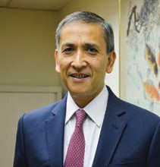
Leonel Alves
歐安利
Júlio Miguel dos Anjos (安晉杰) é advogado em Macau, e tem focado a sua actividade profissional no direito das obrigações, direito do jogo, direito dos contratos e resolução de litígios.
É licenciado e mestre pela Universidade de Macau, onde lecciona direito das obrigações e outras cadeiras de direito civil há cerca de uma década.
Possui experiência na função pública, onde teve contacto com a produção legislativa tendente à revisão dos principais Códigos de Macau.
Actualmente desempenha funções de Senior Legal Counsel na concessionária de jogo MGM Grand Paradise, S.A., onde presta os seus serviços há cerca de 8 anos.
juliomigueldosanjos@mgm.mo Macau - China

Leonel Alves (歐安利), nasceu em Macau e é licenciado em Direito pela Faculdade de Direito da Universidade de Lisboa. Enquanto permaneceu naquele país, frequentou o estágio de advocacia (18 meses) nas Comarcas de Lisboa e Setúbal, tendo-se especializado na actividade bancária em geral, continuando inscrito na Ordem dos Advogados Portugueses.
Regressou a Macau em 1982, tendo exercido ininterruptamente a actividade de advocacia e efetuado palestras sobre variados temas, com particular destaque para o direito civil (imobiliário) e direito comercial (bancário), sendo ainda notário privado em Macau desde 1991.
Para além da actividade profissional de advogado e notário privado, Leonel Alberto Alves foi deputado da Assembleia Legislativa desde 1984 até 2017, eleito primeiro secretário da Mesa da Assembleia Legislativa (1996 a 2009) e, antes do estabelecimento da Região Administrativa Especial de Macau (RAEM), fez ainda parte do Conselho Judiciário de Macau. No período de transição, participou nos trabalhos do Conselho Consultivo da Lei Básica da RAEM, onde exerceu o cargo de Vice-Presidente
e foi nomeado membro da Comissão Preparatória para a formação do Primeiro Governo da RAEM. Actualmente, é membro da Conferência Consultiva Nacional do Povo Chinês (exercendo o seu 3º mandato) e do Conselho Executivo da RAEM (desde 2005). É presidente da Comissão de Fiscalização da Autoridade Monetária de Macau e da Comissão de Disciplina das Forças de Segurança de Macau.
No âmbito social, foi recentemente membro do Conselho Consultivo para os Assuntos Médicos, onde cumpriu três mandatos, é presidente da Assembleia Geral da Santa Casa da Misericórdia de Macau e Presidente do Conselho Geral do Conselho das Comunidades Macaenses.
Foi condecorado pelo Chefe do Executivo da RAEM com a Medalha de Mérito Profissional e a Medalha de Honra Lótus de Prata respectivamente em 2002 e 2019.

leonel@leonelalves.com
+853 28378579
Avenida da Praia Grande, n.º 517, Edf. Centro Comercial Nam Tung, 20.º andar, Macau



Letitia Lei Weng U 李詠瑜
Licenciada em Direito pela Universidade de Taiwan e Mestre em Direito pela Universidade de Leicester, é advogada inscrita em Macau e é fluente nas línguas chinesa e inglesa.
Tem comprovada experiência em contencioso civil e comercial, estando envolvida em muitos projectos de desenvolvimento imobiliário, financiamento bancário, reestruturação societária (inclusivamente de sociedades cotadas) e, em geral, processos judiciais comerciais de alta complexidade.
STA Advogados
wulei@sta-lawyers.com https://sta-lawyers.com/en/
+85328786298
Alameda Dr. Carlos D’Assumpção, n.os 322 a 362, Edifício Centro Comercial Cheng Feng, 3.º andar “M” - Macau

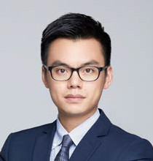

Li Xiongfeng
李雄風
Li Xiongfeng (李雄風) ingressou no Shenzhen Cout of International Arbitration (também conhecido como South China International Economic and Trade Arbitration Commission, “SCIA”) como Secretário do Conselho em 2017, com a principal responsabilidade de auxiliar os membros do Conselho no desempenho de seus deveres estatutários sob a Portaria sobre o Shenzhen Cout of International Arbitration, a primeira legislação regional da China sobre instituições de arbitragem. Desde 2019, ele está envolvido na criação do South China International Arbitration Center (HK) (“SCIAHK”) e é responsável pelo Secretariado. Ele é membro do grupo de redação das Regras de Arbitragem do SCIAHK, que são baseadas nas Regras de Arbitragem da UNCITRAL (2013), e tem lidado com inúmeros casos de arbitragem comercial e mediação administrados, incluindo aqueles administrados por instituições no exterior e na China.
Li Xiongfeng obteve seus diplomas de bacharelado e mestrado na China Continental e em Singapura. Ele foi advogado qualificado na China e consultor jurídico estrangeiro em Singapura antes de ingressar em instituições de arbitragem.
SCIA – Vice-Director de Cooperação Internacional SCIAHK – Vice-Secretário Geral & Board Secretary

lixiongfeng@scia.org.hk
+852 2326 8002
Suites 5708-5710, 57/F, Two International Finance Centre, 8 Finance Street, Central, Hong Kong, China www.scia.com.cn I www.scia.org.hk

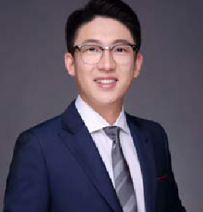

Li Yiming
李一鸣
Li Yiming ingressou no Shenzhen Cout of International Arbitration (SCIA) em 2020. Actualmente, trabalha no Centro do SCIA de Jiangmen como Vice-Secretário-Geral, que é a primeira plataforma inovadora de cooperação regional de arbitragem na China. As suas principais responsabilidades incluem a gestão de casos, administração e trabalho de divulgação. Durante seu tempo no SCIA, ele lidou com inúmeros casos de arbitragem comercial e mediação administrados. Ele também liderou a criação das Bases de Prática de Inovação Pós-Doutoral do SCIA e gere as comunicações com o Escritório de Ligação do SCIA em Macau.
Li Yiming obteve seu doutoramento em Macau e já ocupou cargos em instituições como a Agência de Notícias da China (China News Service) e a Universidade de Shenzhen.
SCIA
liyiming@scia.com.cn
+86 7508017879
17/F, Block A, High-tech Zone Creative Park, No.233, Jin’ou Road, Jiangmen City, Guangdong, P.R.China
www.scia.com.cn I www.sciajm.org.cn

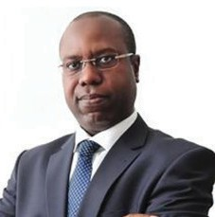

Lino Diamvutu
Lino Diamvutu é Doutor em Direito pela Faculdade de Direito da Universidade de Lisboa (Portugal). É Professor Auxiliar da Faculdade de Direito da Universidade Agostinho Neto (Angola), Árbitro internacional e Sócio fundador do Escritório LWD ADVOGADO.
É membro da Comissão Africana da Câmara de Comércio Internacional de Paris e Árbitro da lista do CIRDI, designado pelo Governo da República de Angola.
LWD ADVOGADO

l_diamvutu@yahoo.com.br www.lwd-advogado.com
+244912521687
Luanda - Angola

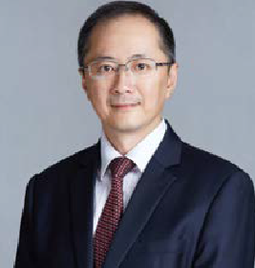

Liu Xiaochun
劉曉春
Liu Xiaochun é o presidente do Shenzhen Court of International Arbitration (o “SCIA”, também conhecido como Greater Bay Area International Arbitration Center) e presidente executivo do South China International Arbitration Center (Hong Kong) (o “SCIA HK”). Ele obteve o diploma de Bacharel em Direito, Mestrado em Economia e Doutorado pela Universidade de Pequim; também obteve um MBA pela Roosevelt University (Chicago) e foi pesquisador visitante na University of Southern California.
Liu Xiaochun tem ampla experiência de trabalho em legislação, assuntos relacionados à OMC e resolução de disputas, com especialização em direito societário, direito de valores mobiliários, direito do comércio internacional, mediação, negociação e arbitragem.
Liu Xiaochun tem se dedicado à promoção da arbitragem internacional na China por mais de três décadas, estabelecendo um precedente no país ao criar uma estrutura de governança corporativa internacional para o SCIA por meio de uma legislação de entidade estatutária, o Regulamento do SCIA, em 2012, a fim de reforçar a independência e a imparcialidade da arbitragem na China. Até agora, os serviços de arbitragem e mediação do SCIA foram estendidos a 141 países e regiões em todo o mundo.
Liu Xiaochun atua como árbitro em algumas das principais instituições de arbitragem internacional, resolvendo muitas disputas internacionais. Em 2015, como árbitro único do maior caso de arbitragem internacional até aquela data na China, ele resolveu eficientemente a disputa de investimento internacional por meio do método Med-Arb.
SCIA – Presidente
SCIAHK – Presidente Executivo

secretariat@scia.com.cn
+8675583501700
SCIA International Arbitration Tower at One Excellence T1, 5033 Menghai Blvd, Qianhai, Shenzhen, P.R. China



Mariana Afonso Esteves
冼玲鳳
Mariana Afonso Esteves é licenciada em Direito pela Faculdade de Direito da Universidade de Lisboa, inscrita na Ordem dos Advogados de Portugal desde 2005 e na Associação dos Advogados de Macau desde 2009.
Exerce advocacia em Macau como Advogada Associada na C&C Advogados, onde integra a equipa de contencioso. Tem vindo a acumular experiência através do envolvimento em inúmeros processos judiciais e arbitragens domésticas de grande complexidade e envergardura, sobretudo nas áreas da construção civil, direito civil, bancário e comercial e direito do jogo.
C & C Advogados
mariana@ccadvog.com
+85328372623
www.ccadvog.com
Avenida da Praia Grande, n.o 759, 5.o andar, Macau, China

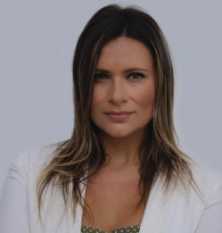

Mónica Mendes da Silva
Mónica Mendes da Silva é a Sócia-Gerente da MDS Legal e está sediada em Díli. Ela mora em Díli desde 2017 e será a interlocutora em Dili, coordenando os serviços a serem prestados localmente. Trabalhando em assuntos relacionados com Timor-Leste desde 2013, Mónica Mendes da Silva possui mais de 10 anos de experiência, tendo se especializado na jurisdição timorense como Advogada nos últimos 8 anos.
Mónica Mendes da Silva é licenciada em Direito pela Universidade Nova de Lisboa e está a concluir mestrado em Direito Público na mesma universidade. Ela fala português nativo, é fluente em inglês e fala Tetum. Além disso, ela fala espanhol e francês, além de italiano básico.
MDS Legal
mms@mdslegal.tl www.mdslegal.tl
Timor Plaza, CBD 2, #214, Dili, East Timor

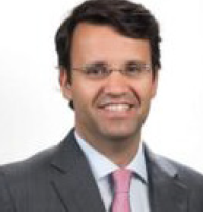

Nuno Lousa
Nuno Lousa é Vice-Director Regional da Linklaters para a região Europa desde 2021 e sócio responsável pelo departamento de Contencioso e Arbitragem do escritório de Lisboa.
Tem mais de 20 anos de experiência em contencioso comercial e arbitragem, tanto em Portugal como internacionalmente. Foi membro da Direcção da Associação Portuguesa de Arbitragem (APA), assumindo as funções de Vogal da Direcção entre 2017 e 2021. Foi também Vice- Presidente do Centro de Arbitragem Comercial de 2019 a 2022.
Foi Presidente do Comissão de Responsabilidade Corporativa e Anticorrupção da Delegação Nacional da Câmara de Comércio Internacional (ICC Portugal), entre 2014 e 2019.
Linklaters
nuno.lousa@linklaters.com www.linklaters.com
+351218640044
Avenida Fontes Pereira de Melo n.º 14 – 12.º Andar Lisboa – Portugal

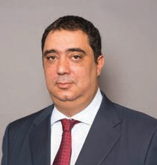

Pedro Couto
Pedro Couto, licenciado em Direito pela Universidade Eduardo Mondlane, em 1995. Pós- Graduação em Direito das Sociedades, pela Faculdade de Direito da Universidade de Lisboa, em 1996. Pós-graduação em Direito Administrativo pela Universidade Eduardo Mondlane em
parceria com a Universidade de Lisboa, em 1998. Pós-graduado em Estrutura de Project Finance pela Universidade da Cidade do Cabo, em 2000.
Actualmente, é Presidente e responsável pelo Departamento de Energia, Recursos Naturais e Infraestruturas da Couto, Graça e Associados (CGA).
CGA – Couto, Graça & Associados
pcouto@cga.co.mz
+25821486438
www.cga.co.mz
Av. 24 de Julho, 7, Maputo - Mozambique

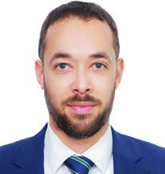

Ricardo Vera Cruz 睿泓博

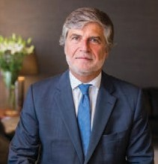
Rui Medeiros
Ricardo Vera-Cruz é licenciado e mestre em Direito pela Faculdade de Direito da Universidade de Coimbra, pós-graduado em Mercados Financeiros pelo Instituto de Direito Económico Financeiro e Fiscal da Faculdade de Direito da Universidade de Lisboa. Advogado inscrito na Associação
de Advogados de Macau desde 2018 e na Ordem dos Advogados de Cabo Verde desde 2022, exerce advocacia em Macau como advogado no escritório Leonel Alberto Alves Advogados e Notários onde se foca, essencialmente, em direito bancário, financeiro e de seguros, mercados de capitais e obrigações, direito societário, direito comercial, direito regulatório e compliance, fusões, aquisições e restruturações societárias.
Leonel Alves Advogados
ricardo@leonelalves.com
+853 28378579
Avenida da Praia Grande, n.º 517, Edf. Centro Comercial Nam Tung, 20.º andar, Macau

Rui Medeiros é professor catedrático da Faculdade de Direito da Universidade Católica Portuguesa e sócio, desde a fundação, em 1999, da Sérvulo & Associados.
Participou em várias reformas legislativas, designadamente na elaboração do anteprojeto de lei sobre a responsabilidade civil do Estado, do anteprojecto de Lei da Água e do anteprojeto do Código dos Contratos Públicos.
Foi Ministro da Modernização Administrativa do XX Governo Constitucional.
Tem participado como árbitro em numerosas arbitragens ad hoc ou institucionalizadas quer na área do direito público, quer na área do direito privado
Sérvulo & Associados – Sociedade de Advogados, SP, RL
rm@servulo.com
+351210933000
www.servulo.com
Rua Garrett, 64 1200-204 Lisboa – Portugal



Selma Ferreira Lemes
Selma Ferreira Lemes é advogada, mestre em Direito Internacional e Doutora em Integração da América Latina pela Universidade de São Paulo-USP.
Foi professora de arbitragem da Escola de Direito de São Paulo da Fundação Getúlio Vargas- FGV, bem como coordenadora e professora do Curso de Arbitragem do FGVLAW. Integrou a Comissão Relatora da Lei de Arbitragem e do Anteprojeto de Lei sobre Arbitragem Tributária, atualmente em trâmite no Congresso brasileiro.
Foi Membro Brasileiro da Corte Internacional de Arbitragem da CCI-Paris e é Vice-Presidente da Associação Latino-Americana de Arbitragem - ALARB. Conferencista e parecerista, actua intensamente como árbitra em arbitragens domésticas e internacionais. É autora de livros e artigos sobre arbitragem publicados no Brasil e no exterior.
Selma Lemes Advogados
selma@selmalemes.com.br
+551138124747
www.selmalemes.com.br
Av. Brig. Faria Lima, 1768 - Jardim Paulistano, São Paulo - SP, 01451-001, Brazil

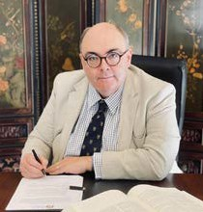

Stephen Morgan麥侍文


Tomás Timbane
Stephen Morgan é Reitor da Universidade São José desde 2020. Natural do País de Gales, no Reino Unido, é Professor Associado de Teologia e História Eclesiástica.
Após uma carreira em finanças em Londres e Hong Kong, ele passou quinze anos como CFO/ COO de uma grande organização sem fins lucrativos no Reino Unido. Retornando ao trabalho académico em 2009, ele fez um doutorado em Teologia na Universidade de Oxford, onde foi pesquisador associado de pós-doutorado do St Benet’s Hall entre 2013 e 2015. Ele foi membro do corpo académico do Maryvale Instituto de Ciências Religiosas Superiores desde 2011.
É membro da Sociedade para a Liturgia Católica e faz parte do conselho editorial da “Antífona: uma revista para a renovação litúrgica”. Ele é membro da Royal Society of Arts, da Royal Asiatic Society e da Royal Historical Society.
Em Agosto de 2022 foi eleito vice-presidente da Federação Internacional de Universidades Católicas, uma associação internacional de mais de 200 universidades católicas em todo o mundo. Nesse mesmo mês foi também eleito Presidente do Secretariado Executivo da Associação de Faculdades e Universidades Católicas do Sudeste Asiático.
Universidade de São José
rector@usj.edu.mo www.usj.edu.mo
+85385925600
Estrada Marginal da Ilha Verde, 14-17, Macau, China

Tomás é sócio da TTA – Sociedade de Advogados. Desempenha a sua actividade sobretudo nas áreas de investimento estrangeiro, fusões e aquisições, energia, recursos naturais, direito regulatório e resolução de litígios.
Foi Bastonário da Ordem dos Advogados de Moçambique entre Maio de 2013 e Maio de 2016. Participou em inúmeras comissões de revisão de legislação e é autor de livros e quase três dezenas de artigos publicados em revistas especializadas. Actualmente é Coordenador Científico da Comissão de Revisão dos Códigos de Processo Civil e do Processo de Trabalho.
Foi membro internacional da Corte Internacional de Arbitragem da Câmara de Comércio Internacional entre 2018 e 30 de Junho de 2024, da Comissão Africana da Corte Internacional de Arbitragem desde 2018. É árbitro inscrito em instituições em Moçambique, África do Sul, Brasil e China.
É membro de várias instituições nacionais e internacionais na sua área de actividade, árbitro e advogado em várias arbitragens em Moçambique e em vários países de língua oficial portuguesa e já foi árbitro, advogado ou perito legal em arbitragens ICC, ICSID e TPA.
Tomás é licenciado, mestre e doutorado em Direito pela Faculdade de Direito da Universidade Eduardo Mondlane.

tomas.timbane@tta-advogados.com
+258843014479
www.tta-advogados.com Edifício Millenium Park, Torre A, Avenida Vladimir Lenine, n. 174, 6º Dtº, Maputo, Mozambique

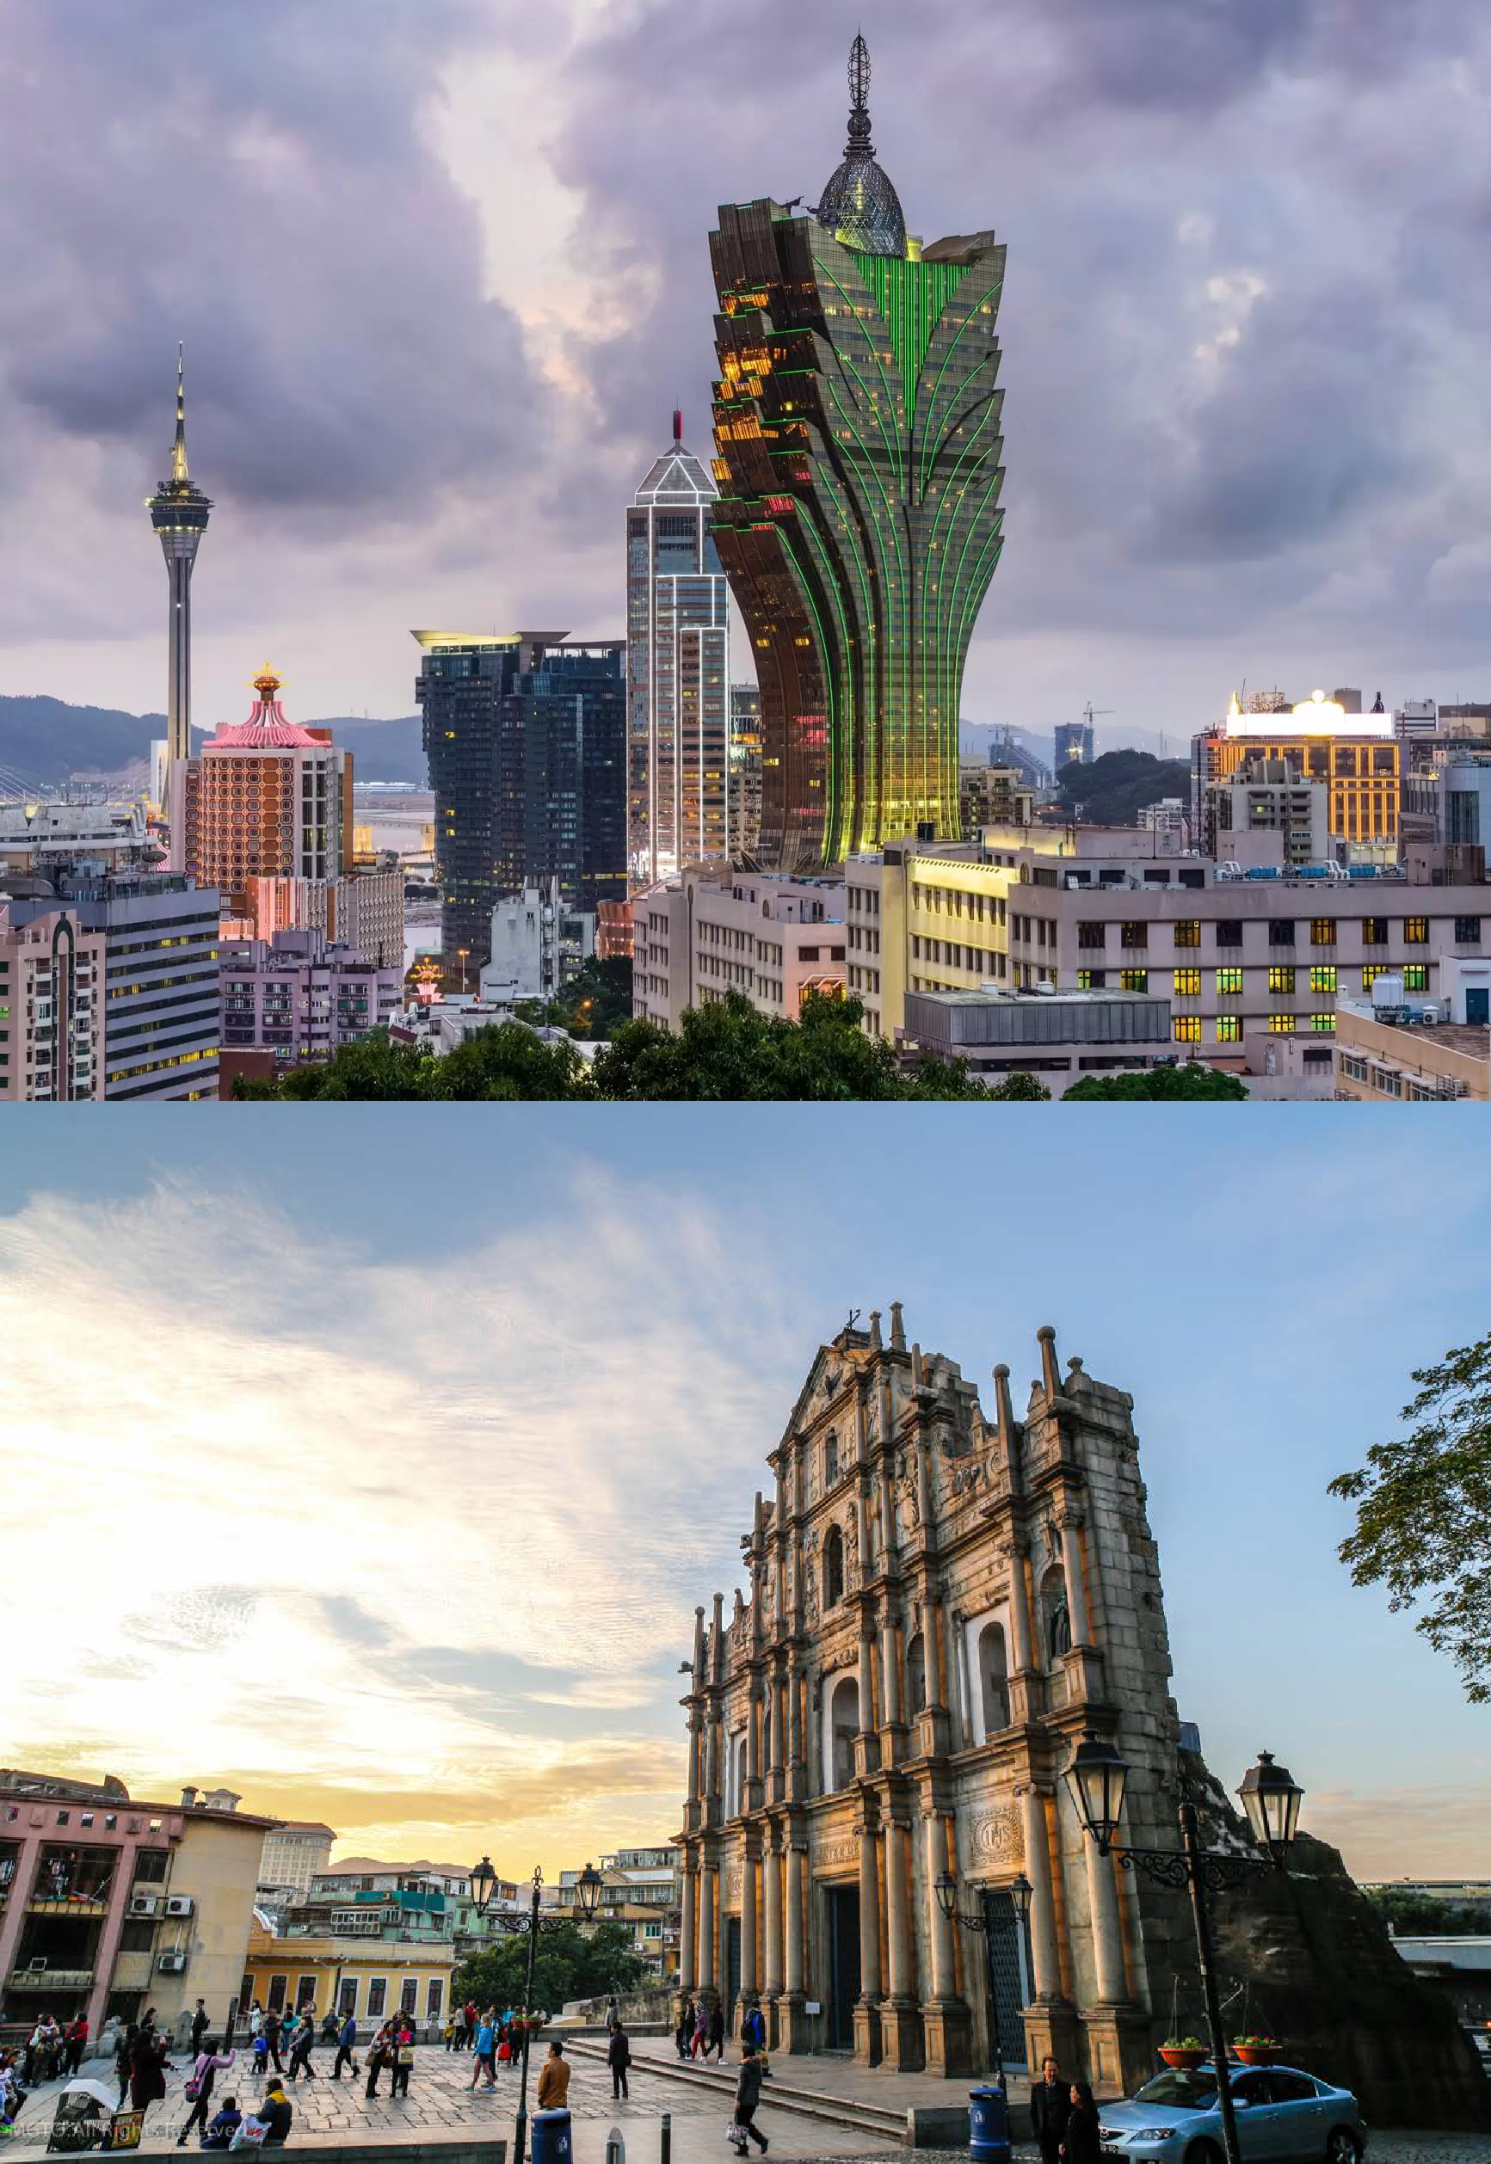

Macau

Macau, uma Região Administrativa Especial da China, representa uma plataforma vibrante entre a vasta China e as culturalmente diversas nações de língua portuguesa.
Localizada na costa sudeste da China, Macau possui uma história rica e moldada por séculos de influência portuguesa entrelaçada com a sua herança chinesa. Hoje, serve como um centro movimentado onde o Oriente encontra o Ocidente, misturando tradições chinesas com o charme europeu numa fusão única de culturas.

Atenta a sua localização estratégica e significado histórico, Macau desempenha um papel crucial como plataforma de intercâmbio económico e cultural entre a China e os Países de Língua Portuguesa. Alicerçada no seu ambiente bilingue e bicultural, Macau serve como uma plataforma de comércio, investimento e iniciativas de cooperação, facilitando a comunicação e a colaboração entre diversas partes interessadas.

Demonstrativo da sua importância como plataforma, Macau acolhe eventos importantes como a Conferência Ministerial do Fórum para a Cooperação Económica e Comercial entre a China e os Países de Língua Portuguesa. Estes encontros realçam o papel de Macau como um facilitador fundamental na promoção de laços estreitos e compreensão mútua entre as nações, contribuindo para o desenvolvimento regional e prosperidade.

Além disso, o estatuto de Macau como Cidade Criativa de Gastronomia da UNESCO reforça ainda mais o seu charme como caldeirão cultural, atraindo visitantes de todo o mundo para experimentar a sua vibrante cena culinária e património diversificado. À medida que a China continua a expandir o seu alcance global e os Países de Língua Portuguesa procuram novos caminhos para a colaboração, Macau está pronta para
servir como uma plataforma dinâmica, fazendo a ponte entre culturas e promovendo a cooperação para benefício mútuo.

Ligações úteis: www.macaotourism.gov.mo/en/

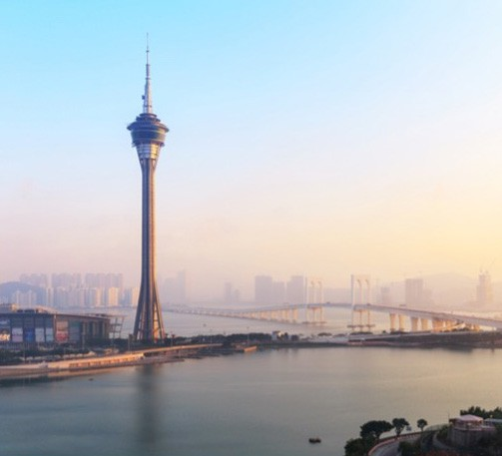
32
Macau 2024
Harmonização na Arbitragem
Sino-Lusófona:
Unindo Culturas Jurídicas e Expandindo
Oportunidades
1.º Congresso de
Arbitragem Lusófona
10-12 Outubro 2024

Programa


Duração: 2 dias de Congresso e 1 dia livre (4 noites) em Macau.

Data: 10 a 12 de Outubro de 2024

Local: Auditório Dom Bosco, Universidade de São José

Organizadores: Associação Lusófona de Arbitragem e Mediação, Shenzhen Court of International Arbitration (GBA International Arbitration Center, SCIA) e South China International Arbitration Center (HK)

Anfitriã: Universidade de São José

Alto Patrocínio: Secretariado Permanente do Fórum para a Cooperação Económica e Comercial entre a China e os Países de Língua Portuguesa (Macau)

Apoio: Consulados/Embaixadas de
33
Angola, Brasil, Cabo Verde, Guiné- Bissau, Moçambique, Portugal, São Tomé e Príncipe e Timor-Leste

Apoio Institucional: Centro Regional para a Ásia e o Pacífico da UNCITRAL, Associação Portuguesa de Arbitragem, Comitê Brasileiro de Arbitragem, CAMARB – Câmara de Mediação e Arbitragem Empresarial – Brasil e Câmara de Comércio Brasil-Canadá (CCBC)

Hotel Oficial: MGM Macau

Parceiro Comunicação Social Internacional: Canal Arbitragem

Parceiro Comunicação Social Local:
Plataforma

Participantes esperados: 150 a 200 participantes do Congresso. Com streaming online

Programa (Provisório)

de Outubro (Quinta-feira)
Local: Calçada da Igreja de S. Lázaro, No. 8, Macau 澳門瘋堂斜巷8號
18:30 – Cerimónia de abertura – Albergue da Santa Casa da Misericórdia de Macau
19:00 – 20:00 Recepção de boas-vindas – Albergue da Santa Casa da Misericórdia de Macau

de Outubro (Sexta-feira)
Local: Universidade de São José (聖若瑟大學) Estrada Marginal da Ilha Verde, 14-17, Macau, China中國澳門青洲河邊馬路14-17號
09:30 – 10:30 – Sessão 1
  - Discurso de boas-vindas – Presidente da Mesa da Assembleia Geral, Leonel Alves (Macau)
  - Discursos de Autoridades Oficiais
  - Apresentação oficial do Guia Prático da Arbitragem Lusófona e seus autores - Presidente do Shenzhen Court of International Arbitration, Liu Xiaochun 劉曉春 (China)
•O papel da UNCITRAL na harmonização dos padrões internacionais de arbitragem,
incluindo jurisdições lusófonas - UNCITRAL RCAP Legal Expert - Elaine Ng 吳珮淇
10:30 – 10:45 – Pausa para Chá
10:45 – 11:30 – Sessão 2 – Estado Global da Arbitragem na Lusofonia e na China – Rui Medeiros (Portugal), Filipa Cansado Carvalho (Portugal) e Fan Yang 揚帆 (China)
11:30 – 13:00 – Sessão 3 – Arbitragem nas Jurisdições Lusófonas – Angola, Brasil, Cabo Verde e Guiné-Bissau – Lino Diamvutu (Angola), Selma Lemes (Brasil), Carla Monteiro (Cabo Verde), Carlos Pinto Pereira (Guiné-Bissau), Bruno Beato Ascenção (Macau) e Letitia Lei Weng U (Macau), Moderador: Gabriel Tong Io Cheng 唐曉晴,
13:00 – 14:00 – Almoço
14:00 – 15:30 – Sessão 4 – Arbitragem nas Jurisdições Lusófonas, Moçambique, Portugal, São Tomé e Príncipe e Timor-Leste, Pedro Couto (Moçambique), João Saúde (Portugal), Adelino Amado Pereira (São Tomé e Príncipe) e Mónica Mendes da Silva (Timor-Leste), Moderador: Henrique Saldanha 沙雁期
15:30 – 16:00 – Pausa para Chá
16:00 – 17:30 – Sessão 5: Sentença Arbitral Lusófona: requisitos e efeitos - Dário Moura Vicente (Portugal), Lino Diamvutu (Angola), Selma Lemes (Brasil), Mariana Afonso Esteves (Macau), Tomás Timbane (Moçambique) e Fan Yang (China)
19:00 – Noite Cultural – Casas da Taipa – Casas da Taipa Avenida da Praia, Taipa, Macau
氹仔海邊馬路

de Outubro (Sábado)
Location: Universidade de São José (聖若瑟大學) Estrada Marginal da Ilha Verde, 14-17, Macau, China中國澳門青洲河邊馬路14-17號
09:00 – 10:00 – Sessão 6: O papel de Macau na arbitragem sino - lusófona Nuno Lousa (Portugal), Fernando Dias Simões (China) e Yiming Li 李一鸣 (China)
10:00 – 11:00 – Sessão 7: Arbitragem na Grande Baía – João Ilhão Moreira (Macau), Fátima
Dermawan (Macau) e Li Xiongfeng 李雄风 (Hong Kong) – Moderador: Ricardo Vera-Cruz 睿泓博 (Macau)
11:00 – 11:15 – Pausa para Chá
11:15 – 12:15 – Sessão 8: O papel dos jovens árbitros na promoção da arbitragem lusófona – Ana Coimbra Trigo (Portugal), Calvin Tinlop Chui (Macau), Leung Cheok Si (Macau), Júlio dos Anjos (Macau)
12:00 – 12:15 – Considerações finais – pelo Magnifico Reitor da Universidade de São José – Stephen Morgan (Macau)
12:15 – 13:30 – Almoço
13:30 – 14:00 – Assembleia Geral da ALAM
19:00 – Jantar de gala (a confirmar)

de Outubro (Domingo)

Dia Livre em Macau

de Outubro (Segunda-feira)

Partida para Hong Kong

Alojamento

MGM Macau

Um ícone no horizonte de Macau, o MGM MACAU é a derradeira declaração de estilo. Um resort integrado de luxo, alcançou o reconhecimento
Forbes Travel Guide Five-Star pelo nono ano consecutivo. Além dos seus quartos e suítes, os hóspedes também podem experimentar uma série de características distintas, incluindo a Grande Praça, de inspiração europeia, um spa com classificação de cinco estrelas, sete restaurantes e bares exclusivos e locais completos para conferências e eventos.

O MGM é o hotel oficial do 1º Congresso de Arbitragem Lusófona e os delegados inscritos poderão reservar o seu alojamento a uma tarifa preferencial utilizando o código promocional que lhes será enviado com confirmação de inscrição

+85388028888
www.mgm.mo
MGM MACAU, Avenida Dr. Sun Yat Sen, NAPE, Macau


Como chegar aqui
37 I Congresso de Arbitragem Lusófona

Para aqueles que viajam de Países Lusófonos acordámos com a agência de viagens especializada TravelSpot que está ciente dos requisitos especiais e melhores opções de viagem para chegar a Macau.

Pode contactar Ana Figueiredo da seguinte forma

Telefone: +351211922012
Telemóvel: +351965742909
Correio eletrónico: ana.figueiredo@travelspot.pt
Av. Miguel Bombarda, 36 - 11º piso, escritório 11 |1050-165 Lisboa, Portugal

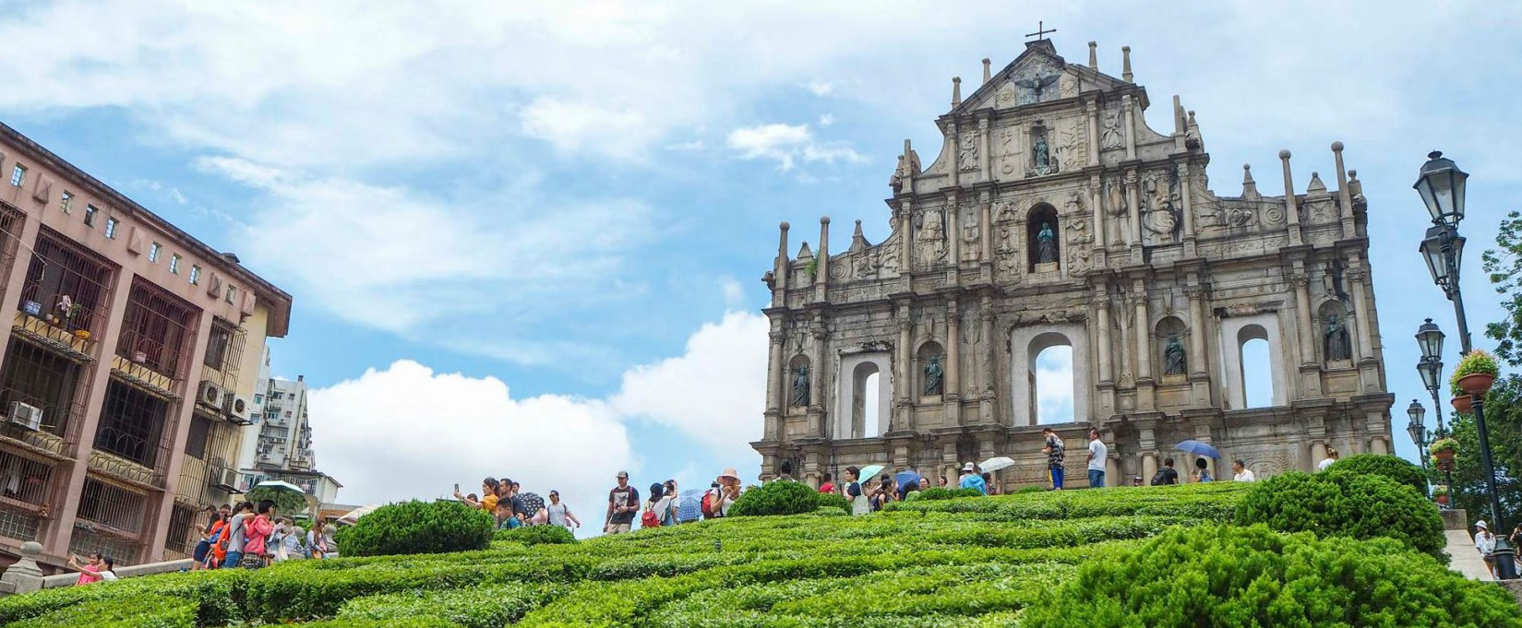

Planeie a sua viagem a Macau

Todos os visitantes deverão ser portadores de passaporte ou documento de viagem válido para entrarem em Macau.

O “Visto de Entrada” em Macau é obrigatório para todos os visitantes, excepto para os naturais dos países isentos de visto ou titulares de “Autorização de Entrada e de Permanência” em Macau.

Os visitantes que não estão isentos de visto e autorização de entrada são obrigados a:

- Solicitar uma “Autorização de Entrada” (também conhecida por “Visto à Chegada”) em qualquer um dos postos de controlo fronteiriços do Departamento de Controlo de Fronteiras da Polícia de Segurança Pública à chegada a Macau; ou

- Solicitar, através de um representante, ao Departamento de Assuntos de Residência e Estada com antecedência a “Autorização de Entrada e Permanência”; ou

- Solicitar previamente um “visto” da Região Administrativa Especial de Macau através de uma missão diplomática da República Popular da China ou de um escritório de representação acreditado pelo Ministério dos Negócios Estrangeiros da República Popular da China.

Os nacionais dos seguintes países (realçados a verde os países dos membros da ALAM) estão isentos de acordo com a instrução escrita do Chefe do Executivo:

Para mais informações, visite o site: www.fsm. gov.mo/psp/eng/ psp_top5_3m.html O visto de Macau pode ser obtido através das Embaixadas/Consulados da RPC e deve ser utilizado dentro do prazo de validade. Os visitantes também podem solicitar uma autorização de entrada ou visto na chegada ao posto de controle de
África do Sul | Filipinas | Mónaco
Albânia | Finlândia | Mongólia
Alemanha | França | Montenegro
Andorra | Grécia | Namíbia
Austrália | Grenada | Noruega
Áustria | Holanda | Nova Zelândia
Bélgica | Hungria | Polónia
Bósnia e Herzegovina | Índia | Portugal
Brasil | Indonésia | Reino de Marrocos
Brunei | Irlanda | Reino Unido
Bulgária | Islândia | República da Argentina
Cabo Verde | Israel | República da Arménia
Canadá | Itália | República da Bielorrússia
Checa | Japão | República do Equador
Chile | Kiribati | Roménia
Chipre | Letónia | Rússia
Coreia do Sul | Líbano | Samoa
Croácia | Liechtenstein | San Marino
Dinamarca | Lituânia | Sérvia
Domínica | Luxemburgo | Seychelles
Emirados Árabes Unidos | Macedónia | Singapura
E.U.A | Malásia | Suécia
Egípto | Mali | Suíça
Eslováquia | Malta | Tailândia
Eslovénia | Maurícia | Tanzânia
Espanha | México | Turquia
Estónia | Moldávia | Uruguai

imigração. No entanto, os visitantes de determinados países devem obter um visto com antecedência antes da sua viagem a Macau. As informações supra são apenas para referência. Para mais informações sobre as formalidades de entrada, contacte o Departamento de Controlo de Fronteiras da Força de Polícia de Segurança Pública através do Tel: +85328725488 ou do e-mail: sminfo@fsm.gov.mo, ou visite o sítio Web: www.fsm.gov.mo.

Fonte: Direção dos Serviços de Turismo

Mais informações práticas podem ser encontradas aqui: www.macaotourism.gov.mo/en/ travelessential/before-you-travel/ entry-requirements

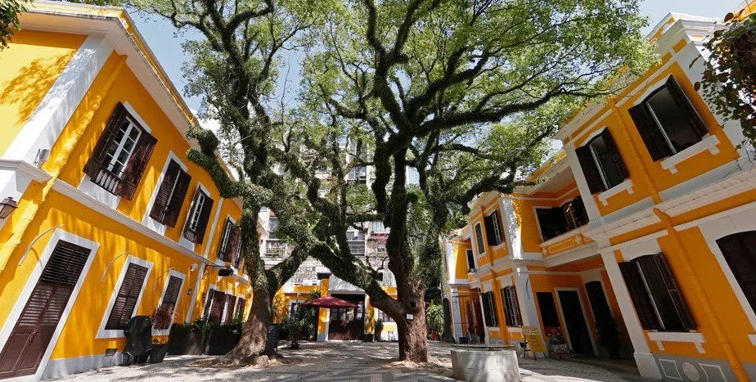
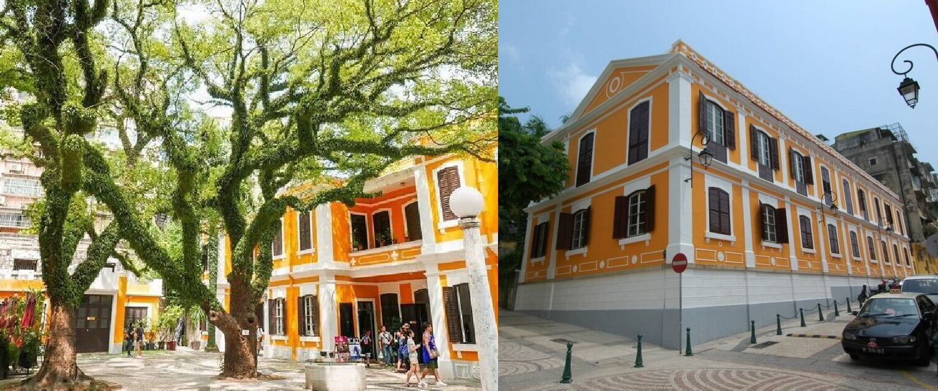
Macau 2024
Harmonização na Arbitragem
Sino-Lusófona:
Unindo Culturas Jurídicas e Expandindo
Oportunidades
1.º Congresso de
Arbitragem Lusófona
10-12 Outubro 2024

Recepção de Boas-Vindas no Albergue SCM
Calçada da Igreja de S. Lázaro,
No. 8, Macau
澳門瘋堂斜巷8號
40

Recepção de boas-vindas no Albergue SCM:

Um local histórico e encantador para o 1º Congresso de Arbitragem Lusófona

Comece o Networking num Cenário Histórico O 1º Congresso de Arbitragem Lusófona terá início com uma cerimónia de abertura e uma recepção de boas-vindas, proporcionando uma excelente oportunidade para os participantes começarem a trabalhar em rede e interagir com outros arbitralistas num ambiente descontraído e de convívio.

Albergue SCM: Um marco cultural e histórico O evento terá lugar no Albergue SCM (Albergue da Santa Casa da Misericórdia), um local
cativante localizado no Bairro de São Lázaro, em Macau. Esta área é conhecida pela sua mistura harmoniosa entre casas baixas de amarelo brilhante e uma igreja histórica, criando um ambiente convidativo e pitoresco.

Uma localização perfeita rica em história Situado num bairro famoso pelos seus edifícios portugueses com mais de 100 anos, o Albergue SCM é o local adequado para dar início ao Congresso. O local abriga o restaurante Albergue 1601 e galerias de arte geridas pela ALB, patrocinadores do evento. Este cenário histórico, propriedade da Santa Casa da Misericórdia de Macau, serve como um centro cultural com lojas tradicionais, ateliers criativos e uma atmosfera serena perfeita para escapar da agitação da cidade.

Um rico legado de cuidado e cultura
O Albergue SCM tem uma longa história como refúgio e santuário. Durante a Segunda Grande Guerra Mundial, serviu de abrigo a mulheres pobres e idosas. As origens da instituição remontam ao seu fundador, o bispo jesuíta português D. Belchior Carneiro, que criou a Confraria e Irmandade da Santa Casa da Misericórdia de Macau.
Esta iniciativa inseria-se num movimento global iniciado pela rainha D. Leonor em Portugal, em 1498, centrado em reformas assistenciais.
Transformação e Preservação Originalmente dedicado ao isolamento e tratamento de leprosos, o Distrito de São Lázaro passou por transformações
significativas. A Ermida de Nossa Senhora da Esperança, construída em 1570, foi a primeira estrutura da região, e o bairro foi o lar de famílias locais e pobres até o século
XX. Com o tempo, os quartéis de madeira foram substituídos pela arquitectura que hoje se vê.

Um bairro renascido
No início do século XX, o distrito foi renovado para melhorar as condições de saúde. Hoje, é um bairro vibrante conhecido por suas indústrias culturais e criativas. O Albergue SCM, também conhecido como
“a casa das avós”, foi renovado em 2003 sob a orientação do arquitecto macaense Carlos Marreiros. Acolhe actualmente vários eventos e exposições de arte, contribuindo activamente para a vida cultural de Macau.

Um local central e acessível
O Albergue SCM está convenientemente localizado na Calçada da Igreja de S. Lázaro n.º 8, RAEM e fica a uma curta caminhada de outros marcos históricos
como a Praça do Tap Seac, a Biblioteca Central de Macau e o Jardim Lou Lim Ieoc. A área também é local também de lojas vintage e cafés.

Junte-se a nós no Albergue SCM
A Recepção de Boas-Vindas no Albergue SCM promete um início memorável do 1º Congresso de Arbitragem Lusófona. Junte- se a nós neste local histórico e culturalmente rico para começar a sua jornada de networking e colaboração.

Calçada da Igreja de S. Lázaro n.º 8

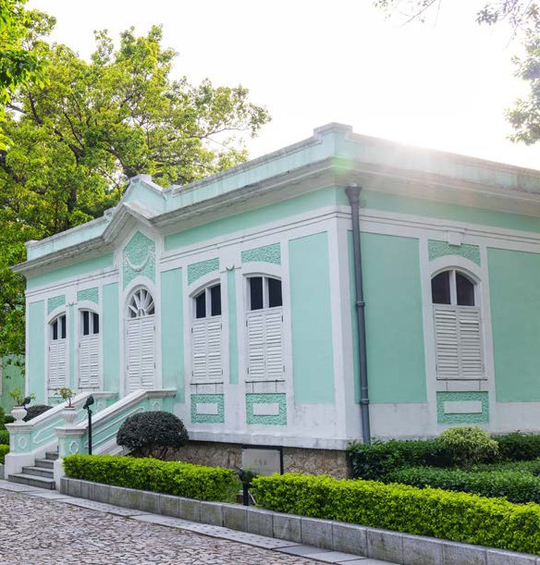
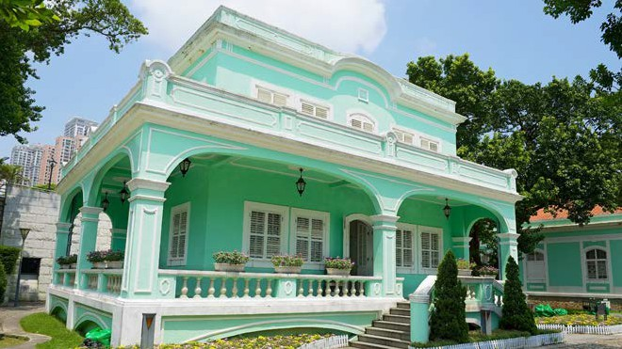
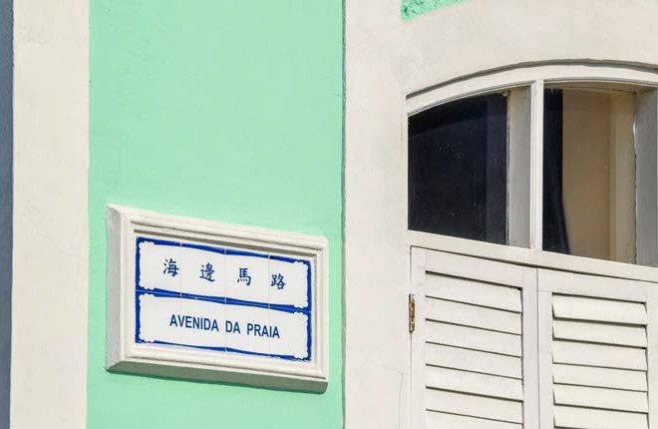
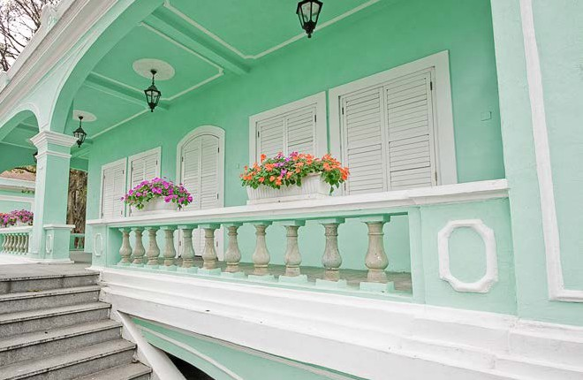
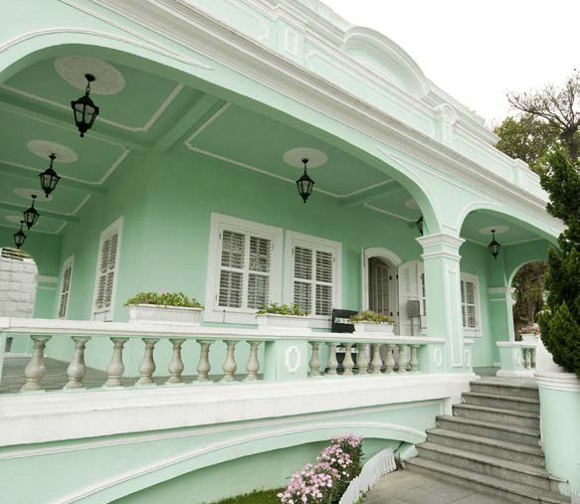
Macau 2024
Harmonização na Arbitragem
Sino-Lusófona:
Unindo Culturas Jurídicas e Expandindo
Oportunidades
1.º Congresso de
Arbitragem Lusófona
10-12 Outubro 2024

Noite Cultural

Casas da Taipa

澳門氹仔海邊馬路
Avenida da Praia, Taipa, Macau
42

Noite Cultural do 1º Congresso Lusófono de Arbitragem

A Noite Cultural do 1º Congresso Lusófono de Arbitragem promete ser uma experiência enriquecedora, oferecendo aos delegados uma profunda imersão na rica história e cultura de Macau. O evento terá lugar nas aclamadas Casas da Taipa, um dos oito principais locais de Macau. Estas casas, construídas em 1921 e representativas do encantador estilo arquitectónico português, foram outrora residências de altos funcionários civis e famílias macaenses. Em 1992, foram reconhecidas pelo seu valor arquitectónico e transformadas num espaço museológico em 1999.

As Casas da Taipa foram recentemente revitalizadas em espaços culturais distintos: o ‘Museu Vivo Macaense’, ‘Galeria de Exposições’, ‘Casa Criativa’ e o recém-inaugurado Restaurante Macaense “Casa Maquista”, localizado na ‘Casa para Recepções’. Cada casa oferece uma perspectiva única sobre o património de Macau e a influência da cultura portuguesa. O Museu Vivo Macaense recria cenas do quotidiano do passado de Macau, destacando a mistura única de influências portuguesa, chinesa, malaia, filipina e indiana que definem a comunidade macaense. A Galeria de Exposições e a Casa Criativa funcionam como plataformas para intercâmbios culturais e promoção da cultura e produtos dos países lusófonos.

Um rico programa cultural está a ser preparado para a Noite Cultural, garantindo que os delegados fiquem completamente imersos na vibrante história de Macau e na diversidade cultural. Esta noite promete ser uma fusão de educação, entretenimento e intercâmbio cultural, tornando-se um momento inesquecível do congresso.

Morada: Avenida da Praia, Taipa, Macau

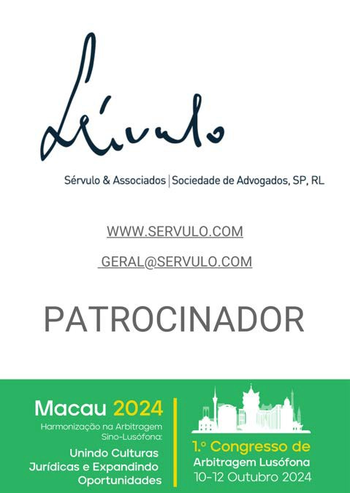
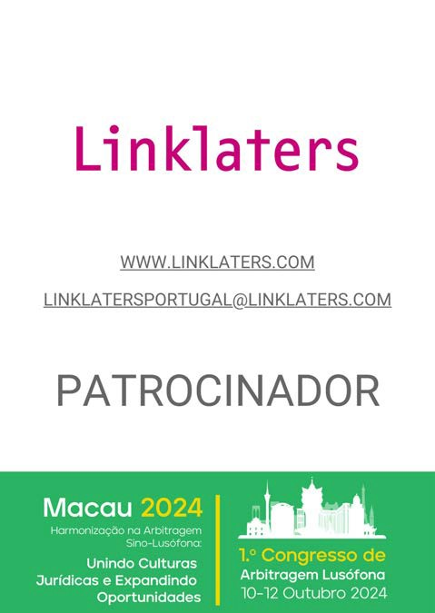
Patrocinadores
Macau 2024
Harmonização na Arbitragem
Sino-Lusófona:
Unindo Culturas Jurídicas e Expandindo
Oportunidades
1.º Congresso de
Arbitragem Lusófona
10-12 Outubro 2024

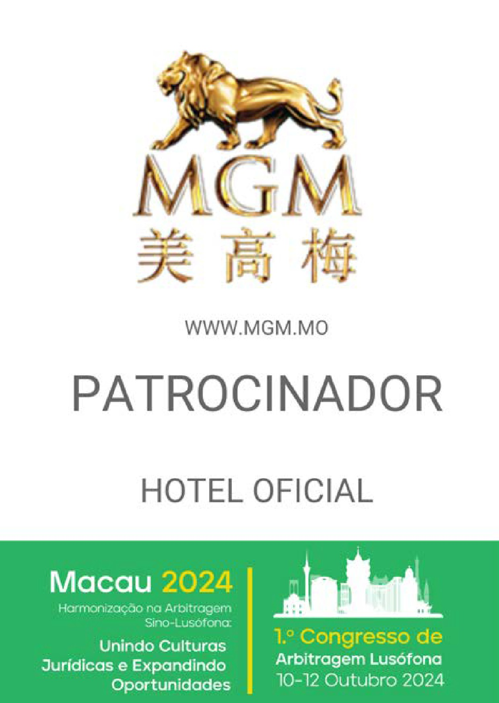
Patrocinadores
Macau 2024
Harmonização na Arbitragem
Sino-Lusófona:
Unindo Culturas Jurídicas e Expandindo
Oportunidades
1.º Congresso de
Arbitragem Lusófona
10-12 Outubro 2024

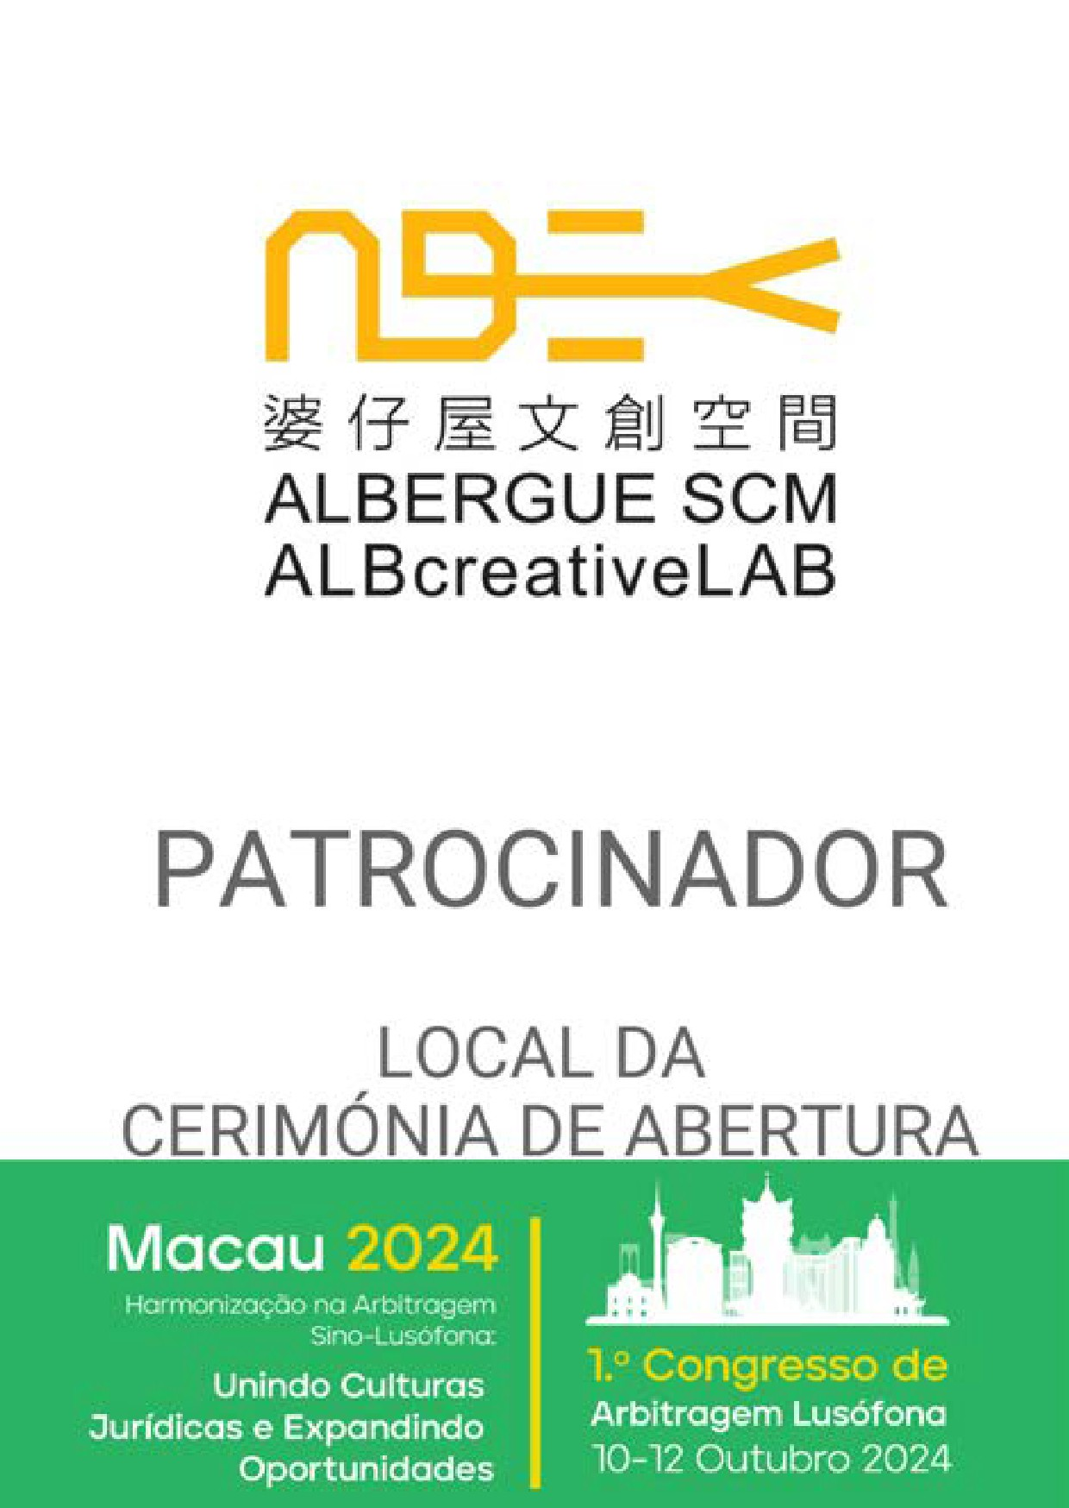
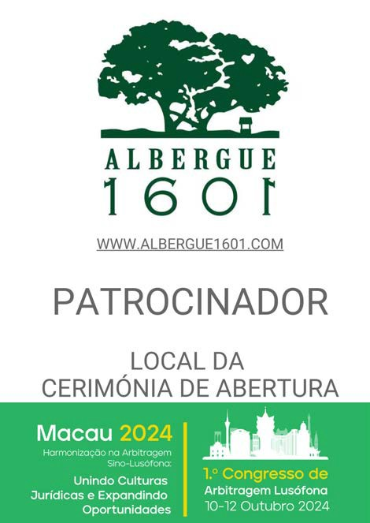

Patrocinadores


LINKLATERS

A Linklaters é a única grande sociedade de advogados internacional que estabeleceu presença em Portugal e é uma das sociedades de advogados empresariais líderes de mercado, aconselhando em muitos dos negócios mais complexos e casos significativos em Portugal nos últimos anos. O escritório Linklaters Lisboa oferece
um combinação vencedora de visão local e experiência global e é conhecida pelos seus elevados padrões como um dos escritórios de advocacia internacionais mais reputados do mundo. Os clientes portugueses e multinacionais confiam no nosso aconselhamento comercial para mandatos nacionais e transfronteiriços, tirando partido de. a nossa presença em toda a Península Ibérica e no resto da Europa, nos países africanos de língua portuguesa e nas Américas, incluindo o Brasil.
Linklaters
+351218640000
Avenida Fontes Pereira de Melo, 14 15º andar
Lisbon Portugal 1050-121


SÉRVULO

Fundada no final dos anos noventa, a SÉRVULO é uma sociedade de advogados full-service que ocupa uma posição de destaque no mercado jurídico português. Reconhecida pela excelência dos seus serviços jurídicos em todas as áreas relevantes do Direito, a SÉRVULO conta com uma equipa multidisciplinar de mais de 100 advogados altamente competente, motivada por um único propósito: transformar a investigação académica e o conhecimento acumulado na conceção de soluções jurídicas robustas, prestando um serviço efetivamente criador de valor para os seus clientes. A SÉRVULO conta com a confiança de muitas das principais entidades privadas e públicas, tanto nacionais como estrangeiras, nos mercados jurídicos lusófonos e em todos os setores económicos mais importantes. A SÉRVULO aposta fortemente nos serviços jurídicos de qualidade e detém uma equipa à altura dos desafios que possam surgir em qualquer ramo do Direito e a qualquer altura.
SÉRVULO
+351210933000
geral@servulo.com www.servulo.com
Rua Garrett, 64, 1200-204 Lisbon – Portugal

Patrocinadores

Patrocinadores do Local da Cerimónia de Abertura

Albergue 1601
O ALBERGUE 1601 está situado no coração do Bairro de São Lázaro, um dos bairros históricos mais bem preservados de Macau, que se assemelha muito a Portugal. No momento em que entra nesta zona, pode imaginar estar numa das ruelas de Lisboa. Desfrute de um menu tradicional preparado pelo Chef Executivo Pedro Almeida, harmonizado com uma ampla selecção de vinhos de algumas das melhores regiões de Portugal.
ALBERGUE 1601
Calçada da Igreja de São Lázaro n.o 8, Macau SAR www.ALBERGUE1601.com
Reservations: https://inline.app/booking/ALBERGUE1601/Macau

ALBERGUE SCM / ALBcreativeLAB
ALBERGUE SCM / ALBcreativeLAB foi oficialmente inaugurado em 22 de Kaneiro de 2009 e rapidamente se tornou num dos mais importantes centros criativos de Macau, focado em artes, cultura e indústrias criativas (CCI). Localizado no distrito histórico de São Lázaro e próximo da área do Património Cultural Mundial, o Albergue SCM oferece oportunidades de intercâmbio cultural para a comunidade local, trazendo artistas, designers e profissionais de renome internacional e local em todas as áreas criativas, organizando diferentes tipos de actividades e eventos. Desde o início, este espaço cultural realiza exposições de arte, seminários, palestras, oficinas, festas, eventos criativos e culturais e viagens internacionais relacionadas à arte. O Albergue SCM também conta com uma galeria de arte, uma sala de conferências, lojas de produtos criativos e um restaurante temático, proporcionando uma experiência cultural diversificada para o público e turistas.
ALBERGUE SCM / ALBcreativeLAB
Calçada da Igreja de São Lázaro n.o 8, Macau SAR
+853 2852 2550
creativealbergue@gmail.com https://www.facebook.com/AlbergueSCMMacau/

Patrocinador Hotel Oficial

MGM Macau
Um ícone no horizonte de Macau, o MGM MACAU é a derradeira declaração de estilo. Um resort integrado de luxo, alcançou o reconhecimento Forbes Travel Guide Five-Star pelo nono ano consecutivo. Além dos seus
quartos e suítes, os hóspedes também podem experimentar uma série de características distintas, incluindo a Grande Praça, de inspiração europeia, um spa com classificação de cinco estrelas, sete restaurantes e bares exclusivos e locais completos para conferências e eventos.
MGM Macau
+85388028888
www.mgm.mo
MGM MACAU, Avenida Dr. Sun Yat Sen, NAPE, Macau

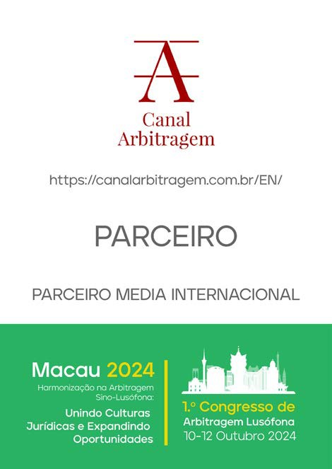
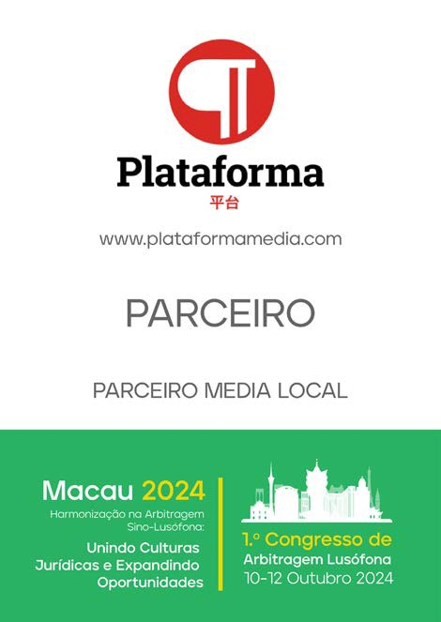
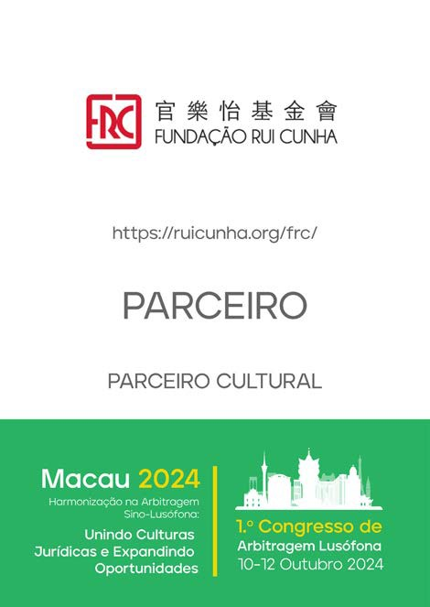
Parceiros
Macau 2024
Harmonização na Arbitragem
Sino-Lusófona:
Unindo Culturas Jurídicas e Expandindo
Oportunidades
1.º Congresso de
Arbitragem Lusófona
10-12 Outubro 2024

Parceiros

Parceiro Media Internacional

Canal arbitragem
O CANAL ARBITRAGEM é um hub de conhecimento e troca de experiências da comunidade arbitral global. Com bases no Brasil, Estados Unidos, Peru, Portugal e Angola nossa plataforma conecta arbitralistas do mundo todo. Com mais de 16,000 subscritores, e 500 horas de conteúdo online. O Canal Arbitragem também é media partner dos principais eventos do segmento no mundo inteiro.
Canal Arbitragem
lauro.parente@canalarbitragem.com
https://www.youtube.com/canalarbitragem / https://www.linkedin.com/company/canalarbitragem Rua Demóstenes, 627 CJ 141 - Campo Belo - São Paulo - SP - 04614-013 – Brazil

Parceiro Media Local

Plataforma
Órgão de comunicação generalista, com foco no relacionamento entre os países de língua portuguesa e a China. Procura promover Macau como uma plataforma entre a China e os Países de Língua Portuguesa e encorajar redes de negócios entre empreendedores chineses e de língua portuguesa, procurando utilizar novas plataformas digitais para promover Macau globalmente, nomeadamente através dos mais de 3,000 subscritores das suas newsletters.
Plataforma info@plataformamedia.com www.plataformamedia.com
Avenida da Praia Grande N° 715, Edifício Veng Lei, 3º andar P, Macau SAR
+85328822020

Parceiro Cultural

Fundação Rui cunha
O principal objectivo da FUNDAÇÃO RUI CUNHA é contribuir para o desenvolvimento da identidade do sistema jurídico separado e autónomo da RAEM e do povo de Macau e sua cultura única, realizando trabalho filantrópico e cultural na sociedade civil.
Além da Galeria de Arte e das áreas reservadas para serviços e administração, a Fundação também tem um mini auditório para palestras, conferências, workshops e concertos, e uma biblioteca jurídica com uma área de leitura privada. As actividades directamente empreendidas pela Fundação na área do sistema jurídico individual e autónomo da RAEM estão concentradas no Centro de Reflexão, Estudo e Disseminação do Direito de Macau, que está sediado também na Sede da Fundação.
FUNDAÇÃO RUI CUNHA
https://ruicunha.org info@ruicunha.org
+85328923288
https://www.facebook.com/profile.php?id=100064537996433 https://www.youtube.com/channel/UCiOMPRkJBWBVUJ2yuwocjQw Avenida da Praia Grande, n° 749, R/C A, Macau SAR

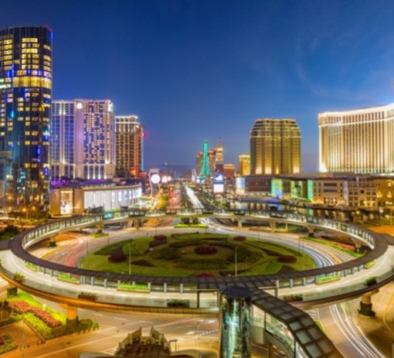
50 I Congresso de Arbitragem Lusófona
Macau 2024
Harmonização na Arbitragem
Sino-Lusófona:
Unindo Culturas Jurídicas e Expandindo
Oportunidades
1.º Congresso de
Arbitragem Lusófona
10-12 Outubro 2024

Oportunidades de Patrocínio

Torne-se um patrocinador
sold out
sold out
Patrocinar o Congresso de Arbitragem Lusófona é uma forma eficaz de aumentar o reconhecimento da sua organização na comunidade de arbitragem lusófona e chinesa. Infra encontrará diferentes níveis de patrocínio para acomodar uma variedade de orçamentos. A confirmação do patrocínio garantirá que sua organização receba uma maior exposição.

Estão disponíveis as seguintes oportunidades de patrocínio

Patrocínio do Congresso | USD | MOP
Patrocinador Platina (Exclusivo) | 24,820 | 200,000
Patrocinador Jade (Exclusivo) | 21,715 | 175,000
Patrocinador Diamante (Exclusivo) | 18,610 | 150,000
Patrocinador Rubi (Exclusivo) | 15,510 | 125,000
Patrocinador Ouro (Exclusivo) | 12,408 | 100,000
Patrocinador Prata (1 para China, Macau (Sold Out) e jurisdições dos PLP | 9,315 | 75,000
Patrocínios Sociais (Exclusivo)
Cerimónia de Abertura & Recepção de Boas Vindas (Sold Out) | 15,510 | 125,000
Jantar de Gala | 12,408 | 100,000
Jantar de Gala – Afterparty | 9,315 | 75,000

Patrocínio Networking (Exclusivo)
Almoço de Networking de Sexta-Feira | 6,205 | 50,000
Almoço de Networking de Sábado | 6,205 | 50,000
Patrocínio Serviços aos Delegados (Exclusivo) | USD | MOP
Sacola do Congresso | 12,408 | 100,000
Cartão de Acreditação e Cordão | 9,315 | 75,000
Estação de Chá e Café | 3,722 | 30,000
Caneta (Exclusivo) | 3,722 | 30,000
Estação de Carregamento | 3,722 | 30,000

Patrocinador Platina (exclusivo) –

USD24,820 / MOP200,000

Como nosso Patrocinador Platina, terá os seguintes benefícios:

- Comunicado de imprensa da ALAM anunciando patrocínio
- Um (1) artigo nas redes sociais anunciando patrocínio nas redes sociais da ALAM: LinkedIn, Facebook, Youtube, WeChat, Youku, Weibo e Bilibili.
- Mensagem de vídeo do líder patrocinador nos canais sociais e site da ALAM até o final do Congresso (60 segundos)
- Entrevista com o líder do patrocinador (detalhes a confirmar)
- Citação do líder do patrocinador promovida nos canais sociais da ALAM e no site
- Rosette para ser usada na Plataforma do Patrocinador e e-mail
- Descrição corporativa no site do Congresso (750 palavras)
- Reconhecimento do patrocínio da sua organização, através de branding na página do site do congresso, sinalização digital, materiais promocionais do congresso e anúncio de página dupla no folheto do congresso
- Brochura do Patrocinador (impressa em papel reciclado e dois (2) artigos promocionais ecológicos a serem inseridos no sacola do Congresso
- Expositor gratuito no foyer do Congresso (custos do estande a serem pagos e organizados pelo patrocinador)
- Dez (10) bilhetes para o Congresso - valor de MOP30.000/USD$3.723
- Dez (10) bilhetes para o Jantar de Gala - valor de MOP10.000/USD$1.242 (a confirmar)
- Um (1) lugar VIP durante o Jantar de Gala (a confirmar)
- Dois (2) lugares preferenciais durante o Jantar de Gala (a confirmar)
- Dez (10) bilhetes para o Jantar de Gala After Party - valor de MOP5.000/USD$621 (a confirmar)
- Reconhecimento do patrocínio da sua organização no Relatório do Congresso
- Estatuto de Patrono da Associação Lusófona de Arbitragem e Mediação por um ano

Patrocinador Jade (exclusivo)

USD21,715/ MOP175,000

Como nosso Patrocinador Jade, terá os seguintes benefícios:

- Comunicado de imprensa da ALAM anunciando patrocínio
- Um (1) artigo nas redes sociais anunciando patrocínio nas redes sociaisda ALAM: LinkedIn, Facebook, Youtube, WeChat, Youku, Weibo e Bilibili.
- Mensagem de Vídeo do Patrocinador líder nas Redes Sociais e site da ALAM até o final do Congresso (30 segundos)
- Entrevista com o líder do patrocinador (detalhes a confirmar)
- Citação do líder do patrocinador promovida nos canais sociais da ALAM e no site
- Rosette para ser usada na Plataforma do Patrocinador e e-mail
- Descrição corporativa no site do Congresso (500 palavras)
- Reconhecimento do patrocínio da sua organização, através de branding na página do site do congresso, sinalização digital, materiais promocionais do congresso e anúncio de 1 página no folheto do congresso
- Brochura do Patrocinador (impressa em papel reciclado e dois (2) artigos promocionais ecológicos a serem inseridos no sacola do Congresso
- Expositor gratuito no foyer do Congresso (custos do estande a serem pagos e organizados pelo patrocinador)
- Sete (7) bilhetes para o Congresso - valor de MOP21.000/USD$2.606
- Sete (7) bilhetes para o Jantar de Gala - valor de MOP7.000/USD$868 (a confirmar)
- Um (1) lugar VIP durante o Jantar de Gala (a confirmar)
- Um (1) lugar preferencial durante o Jantar de Gala (a confirmar)
- Sete (7) bilhetes para o Jantar de Gala Depois da Festa - valor de MOP3.500/USD$434 (a confirmar)
- Reconhecimento do patrocínio da sua organização no Relatório do Congresso
- Estatuto de Patrono da Associação Lusófona de Arbitragem e Mediação por um ano

Patrocinador Diamante (Exclusivo)

USD18,610 / MOP150,000

Como nosso Patrocinador Diamante, terá os seguintes benefícios:

- Comunicado de imprensa da ALAM anunciando patrocínio
- Um (1) artigo nas redes sociais anunciando patrocínio nas redes sociais da ALAM: LinkedIn, Facebook, Youtube, WeChat, Youku, Weibo e Bilibili.
- Citação do líder do patrocinador promovida nos canais sociais da ALAM e no site
- Rosette para ser usada na Plataforma do Patrocinador e e-mail
- Descrição corporativa no site do Congresso (300 palavras)
- Reconhecimento do patrocínio da sua organização, através de branding na página do site do congresso, sinalização digital, materiais promocionais do congresso e anúncio de 1/2 página no folheto do congresso
- Um (1) artigo promocional ecológico a ser inserido na sacola do Congresso
- Expositor gratuito no foyer do Congresso (custos do estande a serem pagos e organizados pelo patrocinador)
- Cinco (5) bilhetes para o Congresso - valor de MOP15.000/USD$1.861
- Cinco (5) bilhetes para o Jantar de Gala - valor de MOP5.000/USD$620 (a confirmar)
- Um (1) lugar VIP durante o Jantar de Gala (a confirmar)
- Um (1) lugar preferencial durante o Jantar de Gala (a confirmar)
- Cinco (5) bilhetes para o Jantar de Gala After Party - valor de MOP2.500/USD$310 (a confirmar)
- Reconhecimento do patrocínio da sua organização no Relatório do Congresso
- Estatuto de Patrono da Associação Lusófona de Arbitragem e Mediação por um ano

Patrocinador Ruby (Exclusivo)

USD15,510 / MOP125,000

Como nosso Patrocinador Rubi, terá os seguintes benefícios:

- Comunicado de imprensa da ALAM anunciando patrocínio
- Um (1) artigo nas redes sociais anunciando patrocínio nas redes sociaisda ALAM: LinkedIn, Facebook, Youtube, WeChat, Youku, Weibo e Bilibili.
- Citação do líder do patrocinador promovida nos canais sociais da ALAM e no site
- Rosette para ser usada na Plataforma do Patrocinador e e-mail
- Descrição corporativa no site do Congresso (200 palavras)
- Reconhecimento do patrocínio da sua organização, através de branding na página do site do congresso, sinalização digital, materiais promocionais do congresso e anúncio de 1/4 de página no folheto do congresso
- Um (1) artigo promocional ecológico a ser inserido na sacola do Congresso
- Expositor gratuito no foyer do Congresso (custos do estande a serem pagos e organizados pelo patrocinador)
- Quatro (4) bilhetes para o Congresso - valor de MOP12.000/USD$1.489
- Quatro (4) bilhetes para o Jantar de Gala - valor de MOP4.000/USD$496 (a confirmar)
- Um (1) lugar VIP durante o Jantar de Gala (a confirmar)
- Um (1) lugar preferencial durante o Jantar de Gala (a confirmar)
- Quatro (4) bilhetes para o Jantar de Gala After Party - valor de MOP2.000/USD$248 (a confirmar)
- Reconhecimento do patrocínio da sua organização no Relatório do Congresso
- Estatuto de Patrono da Associação Lusófona de Arbitragem e Mediação por um ano

Patrocinador Ouro (Exclusivo)

USD12,408 / MOP100,000

Como nosso Patrocinador Gold, terá os seguintes benefícios:

- Comunicado de imprensa da ALAM anunciando patrocínio
- Um (1) artigo nas redes sociais anunciando patrocínio nas redes sociais da ALAM: LinkedIn, Facebook, Youtube, WeChat, Youku, Weibo e Bilibili.
- Citação do líder do patrocinador promovida nos canais sociais da ALAM e no site
- Rosette para ser usada na Plataforma do Patrocinador e e-mail
- Descrição corporativa no site do Congresso (150 palavras)
- Reconhecimento do patrocínio da sua organização, através de branding na página do site do congresso, sinalização digital, materiais promocionais do congresso e anúncio de 1/8 página no folheto do congresso
- Um (1) artigo promocional a ser inserido na sacola do Congresso
- Expositor gratuito no foyer do Congresso (custos do estande a serem pagos e organizados pelo patrocinador)
- Três (3) bilhetes para o Congresso - valor de MOP9.000/USD$1.116
- Três (3) bilhetes para o Jantar de Gala - valor de MOP3.000/USD$372 (a confirmar)
- Um (1) lugar VIP durante o Jantar de Gala (a confirmar)
- Um (1) lugar preferencial durante o Jantar de Gala (a confirmar)
- Três (3) bilhetes para o Jantar de Gala After Party - valor de MOP1.500/USD$186 (a confirmar)
- Reconhecimento do patrocínio da sua organização no Relatório do Congresso
- Estatuto de Patrono da Associação Lusófona de Arbitragem e Mediação por um ano

Patrocinador Prata (Exclusivo)

USD9,315 / MOP75,000

Como nosso Patrocinador Prata, terá os seguintes benefícios:

- Comunicado de imprensa da ALAM anunciando patrocínio
- Um (1) artigo nas redes sociais anunciando patrocínio nas redes sociais da ALAM: LinkedIn, Facebook, Youtube, WeChat, Youku, Weibo e Bilibili.
- Rosette para ser usada na Plataforma do Patrocinador e e-mail
- Descrição corporativa no site do Congresso (100 palavras)
- Reconhecimento do patrocínio da sua organização, através de branding na página do site do congresso, sinalização digital, materiais promocionais do congresso e no folheto do congresso
- Um (1) artigo promocional ecológico a ser inserido na sacola do Congresso
- Dois (2) bilhetes para o Congresso - valor de MOP6.000/USD$1744
- Dois (2) bilhetes para o Jantar de Gala - valor de MOP2.000/USD$248 (a confirmar)
- Um (1) lugar preferencial durante o Jantar de Gala (a confirmar)
- Dois (2) bilhetes para o Jantar de Gala After Party - valor de MOP1.000/USD$124 (a confirmar)
- Reconhecimento do patrocínio da sua organização no Relatório do Congresso
- Estatuto de Patrono da Associação Lusófona de Arbitragem e Mediação por um ano

Cerimónia de Abertura e Recepção de Boas-vindas

USD15,510 / MOP125,000

Como nosso Patrocinador da Cerimônia de Abertura e Recepção de Boas-vindas, terá os seguintes benefícios:

- Comunicado de imprensa da ALAM anunciando patrocínio
- Um (1) artigo nas redes sociais anunciando patrocínio nas redes sociais da ALAM: LinkedIn, Facebook, Youtube, WeChat, Youku, Weibo e Bilibili.
- Citação do líder do patrocinador promovida nos canais sociais da ALAM e no site
- Rosette para ser usada na Plataforma do Patrocinador e e-mail
- Descrição corporativa no site do Congresso (200 palavras)
- Reconhecimento do patrocínio da sua organização, através de branding na página do site do congresso, sinalização digital, materiais promocionais do congresso e anúncio de 1/4 de página no folheto do congresso
- Recepção de boas-vindas - Nome exibido em cada peça central da mesa
- Um (1) artigo promocional ecológico a ser inserido na sacola do Congresso
- Expositor gratuito no foyer do Congresso (custos do estande a serem pagos e organizados pelo patrocinador)
- Quatro (4) bilhetes para o Congresso - valor de MOP12.000/USD$1.489
- Quatro (4) bilhetes para o Jantar de Gala - valor de MOP4.000/USD$496 (a confirmar)
- Um (1) lugar VIP durante o Jantar de Gala (a confirmar)
- Um (1) lugar preferencial durante o Jantar de Gala (a confirmar)
- Quatro (4) bilhetes para o Jantar de Gala After Party - valor MOP2.000/USD$248 (a confirmar)
- Reconhecimento do patrocínio da sua organização no Relatório do Congresso
- Estatuto de Patrono da Associação Lusófona de Arbitragem e Mediação por um ano

Jantar de Gala

USD12,408/ MOP100,000

Como nosso Patrocinador do Jantar de Gala, terá os seguintes benefícios:

- Comunicado de imprensa da ALAM anunciando patrocínio
- Um (1) artigo nas redes sociais anunciando patrocínio nas redes sociais da ALAM: LinkedIn, Facebook, Youtube, WeChat, Youku, Weibo e Bilibili.
- Citação do líder do patrocinador promovida nos canais sociais da ALAM e no site
- Rosette para ser usada na Plataforma do Patrocinador e e-mail
- Descrição corporativa no site do Congresso (150 palavras)
- Reconhecimento do patrocínio da sua organização, através de branding na página do site do congresso, sinalização digital, materiais promocionais do congresso e anúncio de 1/8 página no folheto do congresso
- Um (1) artigo promocional ecológico a ser inserido na sacola do Congresso
- Expositor gratuito no foyer do Congresso (custos do estande a serem pagos e organizados pelo patrocinador)
- Três (3) bilhetes para o Congresso - valor de MOP9.000/USD$1.116
- Dez (10) bilhetes para o Jantar de Gala - valor de MOP10.000/USD$1.241 (a confirmar)
- Um (1) lugar VIP durante o Jantar de Gala (a confirmar)
- Jantar de Gala - Nome exibido em cada peça central da mesa
- Nove (9) lugares preferenciais durante o Jantar de Gala (a confirmar)
- Três (3) bilhetes para o Jantar de Gala After Party - valor de MOP1.500/USD$186 (a confirmar)
- Reconhecimento do patrocínio da sua organização no Relatório do Congresso
- Estatuto de Patrono da Associação Lusófona de Arbitragem e Mediação por um ano

Jantar de Gala – After Party

USD9,315 / MOP75,000

Como nosso Patrocinador do Jantar de Gala – After Party, terá os seguintes benefícios:

- Comunicado de imprensa da ALAM anunciando patrocínio
- Um (1) artigo nas redes sociais anunciando patrocínio nas redes sociais da ALAM: LinkedIn, Facebook, Youtube, WeChat, Youku, Weibo e Bilibili.
- Citação do líder do patrocinador promovida nos canais sociais da ALAM e no site
- Rosette para ser usada na Plataforma do Patrocinador e e-mail
- Descrição corporativa no site do Congresso (100 palavras)
- Reconhecimento do patrocínio da sua organização, através de branding na página do site do congresso, sinalização digital, materiais promocionais do congresso e anúncio de 1/8 página no folheto do congresso
- Um (1) artigo promocional ecológico a ser inserido na sacola do Congresso
- Três (3) bilhetes para o Congresso - valor de MOP9.000/USD$1.116
- Três (3) bilhetes para o Jantar de Gala - valor de MOP3.000/USD$372 (a confirmar)
- Um (1) lugar preferencial durante o Jantar de Gala (a confirmar)
- Dez (10) bilhetes para o Jantar de Gala After Party - valor de MOP5.000/USD$620 (a confirmar)
- Reconhecimento do patrocínio da sua organização no Relatório do Congresso
- Estatuto de Patrono da Associação Lusófona de Arbitragem e Mediação por um ano

Almoço de Networking de Sexta-feira

USD6,250 / HKD50,000

Como nosso Patrocinador do Almoço de Networking de Sexta-feira, terá os seguintes benefícios:

- Comunicado de imprensa da ALAM anunciando patrocínio
- Um (1) artigo nas redes sociais anunciando patrocínio nas redes sociais da ALAM: LinkedIn, Facebook, Youtube, WeChat, Youku, Weibo e Bilibili.
- Rosette para ser usada na Plataforma do Patrocinador e e-mail
- Reconhecimento do patrocínio da sua organização, através de branding na página do site do congresso, sinalização digital, materiais promocionais do congresso e no folheto do congresso
- Um (1) artigo promocional ecológico a ser inserido na sacola do Congresso
- Dois (2) bilhetes para o Congresso - valor de MOP6.000/USD$744
- Dois (2) bilhetes para o Jantar de Gala - valor de MOP2.000/USD$248 (a confirmar)
- Um (1) lugar preferencial durante o Jantar de Gala (a confirmar)
- Dois (2) bilhetes para o Jantar de Gala After Party - valor de MOP1.000/USD$124 (a confirmar)
- Reconhecimento do patrocínio da sua organização no Relatório do Congresso
- Acknowledgement of your organization’s sponsorship in the Congress Report

Almoço de Networking de Sábado

USD6,250 / HKD50,000

Como nosso Patrocinador do Almoço de Networking de Sábado, terá os seguintes benefícios:

- Comunicado de imprensa da ALAM anunciando patrocínio
- Um (1) artigo nas redes sociais anunciando patrocínio nas redes sociais da ALAM: LinkedIn, Facebook, Youtube, WeChat, Youku, Weibo e Bilibili.
- Rosette para ser usada na Plataforma do Patrocinador e e-mail
- Reconhecimento do patrocínio da sua organização, através de branding na página do site do congresso, sinalização digital, materiais promocionais do congresso e no folheto do congresso
- Um (1) artigo promocional ecológico a ser inserido na sacola do Congresso
- Dois (2) bilhetes para o Congresso - valor de MOP6.000/USD$744
- Dois (2) bilhetes para o Jantar de Gala - valor de MOP2.000/USD$248 (a confirmar)
- Um (1) lugar preferencial durante o Jantar de Gala (a confirmar)
- Dois (2) bilhetes para o Jantar de Gala After Party - valor de MOP1.000/USD$124 (a confirmar)
- Reconhecimento do patrocínio da sua organização no Relatório do Congresso

Sacola do Congresso (Exclusivo)

USD12,408/ MOP100,000

Como nosso patrocinador da Sacola do Congresso, terá os seguintes benefícios:

- Comunicado de imprensa da ALAM anunciando patrocínio
- Um (1) artigo nas redes sociais anunciando patrocínio nas redes sociais da ALAM: LinkedIn, Facebook, Youtube, WeChat, Youku, Weibo e Bilibili.
- Citação do líder do patrocinador promovida nos canais sociais da ALAM e no site
- Rosette para ser usada na Plataforma do Patrocinador e e-mail
- Descrição corporativa no site do Congresso (150 palavras)
- Reconhecimento do patrocínio da sua organização, através de branding na página do site do congresso, sinalização digital, materiais promocionais do congresso e anúncio de 1/8 página no folheto do congresso
- Uma brochura e dois (2) artigos promocionais ecológicos a inserir no saco de pano do Congresso
- Logótipo apresentado na sacola do Congresso (o tamanho e a colocação do logótipo ficarão a critério da ALAM)
- Expositor gratuito no foyer do Congresso (custos do estande a serem pagos e organizados pelo patrocinador)
- Três (3) bilhetes para o Congresso - valor de MOP9.000/USD$1.116
- Três (3) bilhetes para o Jantar de Gala - valor de MOP3.000/USD$372 (a confirmar)
- Um (1) lugar preferencial durante o Jantar de Gala (a confirmar)
- Três (3) bilhetes para o Jantar de Gala After Party - valor de MOP1.500/USD$186 (a confirmar)
- Reconhecimento do patrocínio da sua organização no Relatório do Congresso
- Estatuto de Patrono da Associação Lusófona de Arbitragem e Mediação por um ano

Cartão de Acreditação e cordão (exclusivo)

USD9,315/ MOP75,000

Como nosso patrocinador do Cartão de Acreditação e Cordão, terá dos seguintes benefícios:

- Comunicado de imprensa da ALAM anunciando patrocínio
- Um (1) artigo nas redes sociais anunciando patrocínio nas redes sociais da ALAM: LinkedIn, Facebook, Youtube, WeChat, Youku, Weibo e Bilibili.
- Rosette para ser usada na Plataforma do Patrocinador e e-mail
- Descrição corporativa no site do Congresso (100 palavras)
- Logótipo apresentado no cordão do cartão de acreditação (o tamanho e a colocação do logótipo ficarão ao critério da ALAM)
- Reconhecimento do patrocínio da sua organização, através de branding na página do site do congresso, sinalização digital, materiais promocionais do congresso e no folheto do congresso
- Um (1) artigo promocional ecológico a ser inserido na sacola do Congresso
- Dois (2) bilhetes para o Congresso - valor de MOP6.000/USD$744
- Dois (2) bilhetes para o Jantar de Gala - valor de MOP2.000/USD$373 (a confirmar)
- Um (1) lugar preferencial durante o Jantar de Gala (a confirmar)
- Dois (2) bilhetes para o Jantar de Gala After Party - valor de MOP1.000/USD$248 (a confirmar)
- Reconhecimento do patrocínio da sua organização no Relatório do Congresso
- Estatuto de Patrono da Associação Lusófona de Arbitragem e Mediação por um ano

Estação Chá e Café (Exclusivo)
sold out
USD3,722 / MOP30,000

Como nosso patrocinador da Estação de Chá e Café, terá os seguintes benefícios:

- Comunicado de imprensa da ALAM anunciando patrocínio
- Um (1) artigo nas redes sociais anunciando patrocínio nas redes sociais da ALAM: LinkedIn, Facebook, Youtube, WeChat, Youku, Weibo e Bilibili.
- Rosette para ser usada na Plataforma do Patrocinador e e-mail
- Reconhecimento do patrocínio da sua organização, através de branding na página do site do congresso, sinalização digital, materiais promocionais do congresso e no folheto do congresso
- Logótipo na Estação de Chá e Café (o tamanho e a colocação do logótipo ficarão ao critério da ALAM)
- Um (1) artigo promocional ecológico a ser inserido na sacola do Congresso
- Um (1) bilhete para o Congresso - valor de MOP3.000/USD$371
- Um (1) bilhete para o Jantar de Gala - valor de MOP1.000/USD$124 (a confirmar)
- Um (1) lugar preferencial durante o Jantar de Gala (a confirmar)
- Um (1) bilhete para o Jantar de Gala After Party - valor de MOP500/USD$62 (a confirmar)
- Reconhecimento do patrocínio da sua organização no Relatório do Congresso

Caneta (Exclusivo)

USD3,722 / MOP30,000

Como nosso patrocinador da Caneta, terá os seguintes benefícios:

- Comunicado de imprensa da ALAM anunciando patrocínio
- Um (1) artigo nas redes sociais anunciando patrocínio nas redes sociais da ALAM: LinkedIn, Facebook, Youtube, WeChat, Youku, Weibo e Bilibili.
- Rosette para ser usada na Plataforma do Patrocinador e e-mail
- Logótipo na Caneta (o tamanho e a colocação do logótipo ficarão ao critério da Comissão Organizadora do Congresso)
- Reconhecimento do patrocínio da sua organização, através de branding na página do site do congresso, sinalização digital, materiais promocionais do congresso e anúncio de 1/8 página no folheto do congresso
- Um (1) artigo promocional ecológico a ser inserido na sacola do Congresso
- Um (1) bilhete para o Congresso - valor de MOP3.000/USD$371
- Um (1) bilhete para o Jantar de Gala - valor de MOP1.000/USD$124 (a confirmar)
- Um (1) lugar preferencial durante o Jantar de Gala (a confirmar)
- Um (1) bilhete para o Jantar de Gala After Party - valor de MOP500/USD$62 (a confirmar)
- Reconhecimento do patrocínio da sua organização no Relatório do Congresso

Estação de carregamento (Exclusivo)
sold out
USD3,722 / MOP30,000

Como nosso patrocinador da estação de carregamento, você terá os seguintes benefícios:

- Comunicado de imprensa da ALAM anunciando patrocínio
- Um (1) artigo nas redes sociais anunciando patrocínio nas redes sociais da ALAM: LinkedIn, Facebook, Youtube, WeChat, Youku, Weibo e Bilibili.
- Rosette para ser usada na Plataforma do Patrocinador e e-mail
- Logótipo apresentado na Estação de Carregamento (o tamanho e a colocação do logótipo ficarão ao critério da ALAM)
- Reconhecimento do patrocínio da sua organização, através de branding na página do site do congresso
- Um (1) artigo promocional ecológico a ser inserido na sacola do Congresso
- Um (1) bilhete para o Congresso - valor de MOP3.000/USD$371
- Um (1) bilhete para o Jantar de Gala - valor de MOP1.000/USD$124 (a confirmar)
- Um (1) lugar preferencial durante o Jantar de Gala (a confirmar)
- Um (1) bilhete para o Jantar de Gala After Party - valor de MOP500/USD$62 (a confirmar)
- Reconhecimento do patrocínio da sua organização no Relatório do Congresso

Escolha
sold out
sold out

Patrocínios | Por favor marque | USD$ | MOP
Patrocínio do Congresso
Patrocinador Platína (Exclusivo) |  | 24,820 | 200,000
Patrocinador Jade (Exclusivo) |  | 21,715 | 175,000
Patrocinador Diamante (Exclusivo) |  | 18,610 | 150,000
Patrocinador Rubi (Exclusivo) |  | 15,510 | 125,000
Patrocinador Ouro (Exclusivo) |  | 12,408 | 100,000
Patrocinador Prata |  | 9,315 | 75,000
Patrocínios Sociais (Exclusivo)
Cerimónia de Abertura & Recepção de Boas Vindas (Sold Out) |  | 15,510 | 125,000
Jantar de Gala |  | 12,408 | 100,000
Jantar de Gala – Afterparty |  | 9,315 | 75,000
Patrocínio Networking (Exclusivo)
Almoço de Networking de Sexta-Feira |  | 6,400 | 50,000
Almoço de Networking de Sábado |  | 6,400 | 50,000
Delegate Services Patrocínios
Sacola do Congresso |  | 12,408 | 100,000
Cartão de Acreditação e Cordão |  | 9,315 | 75,000
Estação de Chá e Café |  | 3,722 | 30,000
Caneta (Exclusivo) |  | 3,722 | 30,000
Estação de Carregamento |  | 3,722 | 30,000

Termos e Condições

- O patrocínio é aceito de acordo com a ordem de pedido, sendo que a ALAM reserva o direito de decisão final.
- O pagamento deve ser efectuado no prazo de quatro semanas após a emissão da fatura pela ALAM ou pelo beneficiário designado
- Não há reembolso de cancelamento do patrocínio após o pagamento.
- As verbas de patrocínio não incluem inscrição gratuita no Congresso, a menos que especificamente indicado nos detalhes das oportunidades de patrocínio.
- Os patrocinadores não estão autorizados a ceder, atribuir ou distribuir qualquer parte do(s) artigo(s) de patrocínio, nem representar, publicitar ou distribuir artigos ou materiais para os produtos ou serviços de qualquer outra empresa ou organização(ões).
- A ALAM não será responsável por qualquer dano ou perda dos bens de um patrocinador por motivo de incêndio, furto, acidente ou qualquer outra causa, por negligência ou outro. Os patrocinadores são encorajados a subscrever uma cobertura de seguro adequada para cobrir essas perdas potenciais, sempre que possível.
- Nenhuma parte de uma exposição e nenhum sinal ou outro material pode ser afixado, pregado ou de outra forma afixado em paredes, portas ou outras superfícies de forma a desfigurar as instalações ou equipamentos e mobiliário. As indemnizações por incumprimento do aviso prévio são devidas pelo patrocinador.
- O programa do Congresso está sujeito a alterações sem aviso prévio

Macau 2024
Harmonização na Arbitragem
Sino-Lusófona:
Unindo Culturas Jurídicas e Expandindo
Oportunidades
1.º Congresso de
Arbitragem Lusófona
10-12 Outubro 2024

Contacte-nos

Se a sua organização ou empresa estiver interessada em patrocinar, por favor preencha e devolva o “Formulário de Resposta de Patrocínio” em anexo à ALAM através dos seguintes canais:

Por correio: Associação Lusófona de Arbitragem e Mediação
Avenida da Praia Grande, n.os 309-315, Centro Comercial Nan Yue 7.o andar Macau Por: (853) 28333366; email: alam@alam.org.mo

